TRƯỜNG KỸ THUẬT VÀ CÔNG NGHỆ

**KHOA CÔNG NGHỆ THÔNG TIN**



**THỰC TẬP ĐỒ ÁN CHUYÊN NGÀNH**

**HỌC KỲ 1, NĂM HỌC 2025 - 2026**

**THIẾT KẾ HỆ THỐNG CHIA SẺ   
TÀI LIỆU HỌC TẬP VÀ HỎI ĐÁP   
GIỮA SINH VIÊN**

|  |  |
| --- | --- |
| *Giáo viên hướng dẫn:*  ThS. Hà Thị Thúy Vi | *Sinh viên thực hiện:*  Họ tên: Hà Gia Lộc  MSSV: 110122103  Lớp: DA22TTD |

***Vĩnh Long, tháng 12 năm 2025***

TRƯỜNG KỸ THUẬT VÀ CÔNG NGHỆ

**KHOA CÔNG NGHỆ THÔNG TIN**



**THỰC TẬP ĐỒ ÁN CHUYÊN NGÀNH**

**HỌC KỲ 1, NĂM HỌC 2025 - 2026**

**THIẾT KẾ HỆ THỐNG CHIA SẺ   
TÀI LIỆU HỌC TẬP VÀ HỎI ĐÁP   
GIỮA SINH VIÊN**

|  |  |
| --- | --- |
| *Giáo viên hướng dẫn:*  ThS. Hà Thị Thúy Vi | *Sinh viên thực hiện:*  Họ tên: Hà Gia Lộc  MSSV: 110122103  Lớp: DA22TTD |

***Vĩnh Long, tháng 12 năm 2025***

**LỜI NHẬN XÉT CỦA GIÁO VIÊN**

*Trà Vinh, ngày ….. tháng …… năm ……*

**Giáo viên hướng dẫn**

*(Ký tên và ghi rõ họ tên)*

**LỜI CẢM ƠN**

**NHẬN XÉT CỦA THÀNH VIÊN HỘI ĐỒNG**

*Trà Vinh, ngày ….. tháng …… năm ……*

**Giáo viên hướng dẫn**

*(Ký tên và ghi rõ họ tên)*

Trước khi đi sâu vào dự án, em xin gửi lời cảm ơn chân thành đến trường Đại học Trà Vinh đã tạo điều kiện cho em thực hiện dự án này, những cá nhân đã hỗ trợ và giúp đỡ em một cách tận tình. Cũng như là sự hỗ trợ và giúp đỡ của cô   
Hà Thị Thúy Vi , người đã đóng vai trò quan trọng trong việc phát triển và hoàn thành dự án này.

Em rất cảm kích vì sự giúp đỡ của những người quanh em, những người đã dành thời gian, công sức và kiến thức của họ để giúp đỡ em. Các ý kiến đóng góp và sự hợp tác của mọi người là nguồn động lực giúp em phát triển bản thân.

Em rất quý trọng những người đã hỗ trợ và giúp đỡ em trong suốt thời gian qua, đặt biệt là sự giúp đỡ của cô Hà Thị Thúy Vi, nhờ có sự giúp đỡ của cô mà em mới có thể thực hiện và hoàn thành dự án.

Một lần nữa, em xin cảm ơn trường Đại học Trà Vinh và cô Hà Thị Thúy Vi đã giúp đỡ và em mong rằng sẽ nhận được sự ủng hộ của mọi người trong những dự án sắp tới.

Trân trọng

Sinh viên thực hiện

Hà Gia Lộc

**MỤC LỤC**

CHƯƠNG 1. TỔNG QUAN 1

1.1. Giới thiệu đề tài 1

1.2. Mục đích nghiên cứu 1

1.3. Đối tượng nghiên cứu 2

1.4. Phạm vi nghiên cứu 3

1.5. Phương pháp nghiên cứu 4

CHƯƠNG 2. NGHIÊN CỨU LÝ THUYẾT 5

2.1. Tổng quan thiết kế web 5

2.1.1. Kiến trúc ứng dụng web 5

2.1.2. Lớp giao diện người dùng (Presentation Layer) 6

2.1.3. Lớp xử lý nghiệp vụ (Business Logic Layer) 7

2.1.4. Lớp dữ liệu (Data Layer) 7

2.2. ReactJS 8

2.3. NodeJS 9

2.4. MySQL 10

CHƯƠNG 3. HIỆN THỰC HÓA NGHIÊN CỨU 11

3.1. Mô tả vấn đề 11

3.2. Xác định yêu cầu người dùng 11

3.3. Phân loại người dùng 12

3.4. Phân tích thiết kế hệ thống 12

3.4.1. Đặc tả yêu cầu hệ thống 12

3.4.1.1. Yêu cầu chức năng 12

3.4.1.2. Yêu cầu phi chức năng 13

3.4.2. Kiến trúc hệ thống 13

3.4.2.1. Lớp giao diện người dùng: 13

3.4.2.2. Lớp xử lý nghiệp vụ: 14

3.4.2.3. Lớp dữ liệu: 14

3.4.3. Thiết kế dữ liệu 15

3.4.3.1. Sơ đồ cơ sở dữ liệu 15

3.4.3.2. Danh sách các thực thể và mối kết hợp 16

3.4.3.3. Chi tiết các thực thể 17

3.4.4. Thiết kế giao diện 24

3.4.4.1. Sơ đồ Use Case 24

3.4.4.2. Sơ đồ website 28

CHƯƠNG 4. KẾT QUẢ NGHIÊN CỨU 31

4.1. Dữ liệu thử nghiệm 31

4.2. Kết quả thực nghiệm 36

4.2.1. Trang đăng nhập 36

4.2.2. Trang đăng ký 37

4.2.3. Trang quên mật khẩu 38

4.2.4. Trang danh sách tài liệu 40

4.2.5. Trang hỏi đáp 41

4.2.6. Trang chi tiết câu hỏi 42

4.2.7. Trang chia sẻ tài liệu 43

4.2.8. Trang hồ sơ cá nhân 44

4.2.9. Trang chỉnh sửa hồ sơ 45

4.2.10. Trang đổi mật khẩu 46

4.2.11. Chức năng báo cáo vi phạm 47

4.2.12. Trang dashboard quản trị 47

4.2.13. Trang quản lý tài liệu 49

4.2.14. Trang quản lý câu hỏi 50

4.2.15. Trang quản lý câu trả lời 51

4.2.16. Trang quản lý báo cáo vi phạm 52

4.2.17. Trang quản lý người dùng 53

CHƯƠNG 5. KẾT LUẬN VÀ HƯỚNG PHÁT TRIỂN 54

5.1. Kết luận 54

5.2. Hạn chế 54

5.3. Hướng phát triển 55

DANH MỤC TÀI LIỆU THAM KHẢO 57

**DANH MỤC HÌNH ẢNH**

Hình 3.1 Sơ đồ cơ sở dữ liệu 15

Hình 3.2 Sơ đồ Use Case về trang người dùng 24

Hình 3.3 Sơ đồ Use Case về trang quản trị 26

Hình 3.4 Sơ đồ website 28

Hình 4.1 Dữ liệu của bảng sinhvien 34

Hình 4.2 Dữ liệu của bảng tailieu 34

Hình 4.3 Dữ liệu của bảng baocaovipham 34

Hình 4.4 Dữ liệu của bảng cauhoi 34

Hình 4.5 Dữ liệu của bảng cautraloi 35

Hình 4.6 Giao diện đăng nhập 36

Hình 4.7 Giao diện đăng ký 37

Hình 4.8 Giao diện nhập email 38

Hình 4.9 Giao diện đặt lại mật khẩu 39

Hình 4.10 Giao diện trang danh sách tài liệu 40

Hình 4.11 Giao diện trang hỏi đáp 41

Hình 4.12 Giao diện chi tiết câu hỏi và các câu trả lời 42

Hình 4.13 Giao diện nhập câu trả lời 42

Hình 4.14 Giao diện trang chia sẻ tài liệu 43

Hình 4.15 Giao diện trang hồ sơ cá nhân 44

Hình 4.16 Giao diện trang chỉnh sửa hồ sơ 45

Hình 4.17 Giao diện trang đổi mật khẩu 46

Hình 4.18 Giao diện các form báo cáo vi phạm 48

Hình 4.19 Giao diện dashboard quản trị 47

Hình 4.20 Giao diện quản lý tài liệu 49

Hình 4.21 Giao diện sửa tài liệu 49

Hình 4.22 Giao diện trang quản lý câu hỏi 50

Hình 4.23 Giao diện chức năng sửa tài liệu 50

Hình 4.24 Giao diện trang quản lý câu trả lời 51

Hình 4.25 Giao diện chức năng sửa câu trả lời 51

Hình 4.26 Giao diện quản lý báo cáo vi phạm 52

Hình 4.27 Giao diện trang quản lý người dùng 53

Hình 4.28 Giao diện sửa thông tin sinh viên 53

**DANH MỤC BẢNG BIỂU**

Bảng 3.1 Bảng thực thể 16

Bảng 3.2 Bảng thuộc tính của thực thể SinhVien 17

Bảng 3.3 Bảng thuộc tính của thực thể QuanTriVien 17

Bảng 3.4 Bảng thuộc tính của thực thể Nganh 18

Bảng 3.5 Bảng thuộc tính của thực thể Mon 18

Bảng 3.6 Bảng thuộc tính của thực thể LoaiTaiLieu 18

Bảng 3.7 Bảng thuộc tính của thực thể TaiLieu 19

Bảng 3.8 Bảng thuộc tính của thực thể DinhDang 19

Bảng 3.9 Bảng thuộc tính của thực thể DanhSachTaiLieu 20

Bảng 3.10 Bảng thuộc tính của thực thể CauHoi 20

Bảng 3.11 Bảng thuộc tính của thực thể CauTraLoi 21

Bảng 3.12 Bảng thuộc tính của thực thể DanhGiaCauHoi 21

Bảng 3.13 Bảng thuộc tính của thực thể DanhGiaCauTraLoi 22

Bảng 3.14 Bảng thuộc tính của thực thể Tag 22

Bảng 3.15 Bảng thuộc tính của thực thể DanhSachTags 22

Bảng 3.16 Bảng thuộc tính của thực thể BaoCaoViPham 23

Bảng 3.17 Bảng mô tả Use Case trang người dùng 25

Bảng 3.18 Bảng mô tả Use Case trang quản trị 27

Bảng 4.1 Dữ liệu của bảng dinhdang 31

Bảng 4.2 Dữ liệu của bảng luutailieu 31

Bảng 4.3 Dữ liệu của bảng nganh 31

Bảng 4.4 Dữ liệu của bảng quantri vien 31

Bảng 4.5 Dữ liệu của bảng tag 31

Bảng 4.6 Dữ liệu của bảng loaitailieu 32

Bảng 4.7 Dữ liệu của bảng mon 32

Bảng 4.8 Dữ liệu của bảng danhgiacauhoi 32

Bảng 4.9 Dữ liệu của bảng danhgiacautraloi 33

Bảng 4.10 Dữ liệu của bảng danhsachtag 33

Bảng 4.11 Dữ liệu của bảng danhsachtailieu 33

**TÓM TẮT ĐỒ ÁN CHUYÊN NGÀNH**

**Vấn đề cần nghiên cứu**

Thiết kế hệ thống chia sẻ tài liệu học tập và hỏi đáp giữa sinh viên.

**Các hướng tiếp cận**

Tiến hành tìm hiểu một số trang web hoặc ứng dụng web về dịch vụ, tìm hiểu xem cách họ xây dụng một trang web hoặc ứng dụng web, các thành phần phải có, các nền tảng để thiết kế và đưa nó vào thực tiễn.

**Cách giải quyết vấn đề**

Tiến hành tìm hiểu các ứng dụng, phần mềm và ngôn ngữ lập trình để thiết kế ứng dụng web, những phần cần có của một ứng dụng web và sử dụng NodeJS, ReactJS và MySQL để tạo nền tảng cơ bản cho ứng dụng web, tiến hành sửa lỗi   
có thể có trong quá trình nghiên cứu, kiểm nghiệm và nâng cấp theo thời gian.

**Kết quả đạt được**

Tạo ra một hệ thống chia sẻ tài liệu học tập và hỏi đáp giữa sinh viên với   
đầy đủ chức năng cơ bản như hiển thị danh sách tài liệu, xem chi tiết tài liệu, tìm kiếm tài liệu, tải lên tài liệu, hiển thị câu hỏi, đặt câu hỏi, trả lời câu hỏi.

**MỞ ĐẦU**

**Lý do chọn đề tài**

Trong quá trình học tập, sinh viên thường gặp khó khăn trong việc tìm kiếm tài liệu phù hợp và thiếu một nền tảng tập trung để trao đổi học thuật. Tài liệu học tập hiện nay còn rời rạc, khó kiểm chứng và việc hỏi đáp thường diễn ra trên các nền tảng không chuyên biệt. Vì vậy, đề tài “Thiết kế hệ thống chia sẻ tài liệu học tập và hỏi đáp giữa sinh viên” được lựa chọn nhằm xây dựng một môi trường hỗ trợ sinh viên chia sẻ tài liệu, trao đổi kiến thức và nâng cao hiệu quả học tập.

**Mục dích nghiên cứu**

Mục đích của đề tài là xây dựng một hệ thống web cho phép sinh viên chia sẻ tài liệu, tìm kiếm nội dung học tập và hỏi đáp theo chủ đề. Hệ thống hướng đến việc tạo ra một nền tảng trực quan, dễ sử dụng và đáp ứng đầy đủ các chức năng cơ bản như quản lý tài liệu, hỏi đáp, tìm kiếm và đánh giá, đồng thời ứng dụng các công nghệ hiện đại như ReactJS, NodeJS và MySQL.

**Đối tượng nghiên cứu**

Đối tượng nghiên cứu bao gồm hệ thống chia sẻ tài liệu và hỏi đáp dành cho sinh viên, hướng đến việc quản lý thông tin tài liệu, câu hỏi, câu trả lời và người dùng. Bên cạnh đó, đề tài tập trung vào hoạt động của các nhóm người dùng như sinh viên, khách truy cập và quản trị viên nhằm bảo đảm hệ thống vận hành đúng mục tiêu.

**Phạm vi nghiên cứu**

Phạm vi của đề tài giới hạn trong việc xây dựng hệ thống web với các chức năng cơ bản như chia sẻ tài liệu, tìm kiếm, hỏi đáp và quản trị. Hệ thống được triển khai bằng Docker, sử dụng ReactJS cho frontend, NodeJS cho backend và MySQL cho quản lý dữ liệu. Đề tài không mở rộng sang phát triển ứng dụng di động hoặc tích hợp các tính năng nâng cao ngoài phạm vi đồ án.

# TỔNG QUAN

## Giới thiệu đề tài

Trong bối cảnh giáo dục đại học ngày càng chú trọng vào việc học tập chủ động và hợp tác, nhu cầu tìm kiếm tài liệu học tập đáng tin cậy cũng như trao đổi kiến thức giữa sinh viên ngày càng trở nên cấp thiết. Tuy nhiên, việc chia sẻ tài liệu hiện nay vẫn còn rời rạc, thiếu tính hệ thống và khó kiểm chứng chất lượng. Điều này gây khó khăn cho sinh viên trong quá trình tự học và ôn tập. Việc xây dựng một hệ thống web hỗ trợ chia sẻ tài liệu học tập và đặt câu hỏi – trả lời giữa sinh viên sẽ góp phần giải quyết những hạn chế trên, đồng thời tạo môi trường học tập cộng tác, hiệu quả và linh hoạt hơn.

## Mục đích nghiên cứu

Mục đích của đề tài này là tập trung vào việc xây dựng và phát triển một hệ thống chia sẻ tài liệu học tập và hỏi đáp giữa sinh viên. Hệ thống cần đáp ứng hai tiêu chí quan trọng: khả năng cập nhật nhanh chóng và độ chính xác của thông tin. Ứng dụng không chỉ giúp sinh viên dễ dàng trao đổi tài liệu học tập mà còn hỗ trợ đặt câu hỏi, thảo luận và nhận phản hồi từ cộng đồng sinh viên một cách thuận tiện và hiệu quả. Cụ thể:

* **Tạo công cụ quản lý tài liệu hiệu quả:** Phát triển cơ sở dữ liệu hỗ trợ lưu trữ, truy xuất và quản lý các loại tài liệu học tập như bài giảng, bài tập, đề thi, tài liệu tham khảo, đồng thời tích hợp chức năng phân loại theo môn học, ngành học và đánh giá từ người dùng.
* **Tạo công cụ quản lý tài liệu hiệu quả:** Phát triển cơ sở dữ liệu hỗ trợ lưu trữ, truy xuất và quản lý các loại tài liệu học tập như bài giảng, bài tập, đề thi, tài liệu tham khảo, đồng thời tích hợp chức năng phân loại theo môn học, ngành học và đánh giá từ người dùng.
* **Cải thiện trải nghiệm người dùng:** Thiết kế giao diện thân thiện, rõ ràng, giúp sinh viên nhanh chóng tìm kiếm tài liệu hoặc câu hỏi liên quan thông qua các công cụ lọc, gợi ý và tìm kiếm nâng cao.

Nghiên cứu này sử dụng ReactJS để xây dựng frontend, NodeJS và ExpressJS để xây dựng backend, MySQL để thiết kế và quản lý cơ sở dữ liệu. Sự kết hợp này góp phần tạo nên một ứng dụng web trực quan, linh hoạt và đáp ứng tốt nhu cầu học tập của sinh viên.

## Đối tượng nghiên cứu

Dự án hướng đến việc xây dựng một hệ thống web hỗ trợ sinh viên chia sẻ tài liệu học tập và hỏi đáp trong môi trường học thuật. Hệ thống cung cấp các   
chức năng quản lý tài liệu, tìm kiếm tài liệu theo môn học hoặc chủ đề, đặt câu hỏi, trả lời câu hỏi và đánh giá mức độ hữu ích của các câu trả lời. Bên cạnh đó,   
hệ thống được thiết kế với giao diện hiện đại, thân thiện và dễ sử dụng nhằm hỗ trợ sinh viên truy cập, trao đổi và tiếp cận tri thức một cách thuận tiện nhất. Cụ thể:

**Ngôn ngữ thiết kế và phát triển web:** Sử dụng **ReactJS** để xây dựng   
giao diện người dùng, xử lý hiển thị, định tuyến và các tương tác động. **NodeJS và ExpressJS** để xây dựng API backend, xử lý logic nghiệp vụ và kết nối với cơ sở   
dữ liệu. **MySQL** để thiết kế, lưu trữ và quản lý dữ liệu người dùng, tài liệu, câu hỏi và các tương tác đánh giá. API được tổ chức theo mô hình **RESTful**, đảm bảo tính mở rộng và dễ dàng bảo trì.

**Quy trình quản lý dữ liệu và xử lý thông tin:** Hệ thống hỗ trợ các   
thao tác tạo, sửa, xóa và truy vấn tài liệu hoặc câu hỏi trong cơ sở dữ liệu.   
Backend xử lý yêu cầu từ giao diện ReactJS thông qua API, đồng thời đảm bảo tính toàn vẹn và tốc độ truy vấn. Quy trình truyền tải dữ liệu giữa frontend và backend được tối ưu nhằm mang đến trải nghiệm nhanh chóng và mượt mà.

Việc nghiên cứu và triển khai các thành phần công nghệ trên giúp đảm bảo hệ thống hoạt động ổn định, đáp ứng đầy đủ nhu cầu chia sẻ tài liệu và hỏi đáp   
học thuật của sinh viên, đồng thời mang lại trải nghiệm sử dụng hiệu quả và   
linh hoạt.

## Phạm vi nghiên cứu

**Các ngôn ngữ được dùng:**

* **Sử dụng ReactJS (kết hợp HTML, CSS và JavaScript)** để xây dựng giao diện người dùng hiện đại, thân thiện và hỗ trợ tương tác động, cập nhật   
  nội dung theo thời gian thực.
* **Sử dụng NodeJS (ExpressJS)** để xây dựng backend, xử lý logic   
  nghiệp vụ, kiểm tra dữ liệu và quản lý yêu cầu từ phía người dùng.
* Sử dụng MySQL để thiết kế và quản trị cơ sở dữ liệu lưu trữ thông tin người dùng, tài liệu, câu hỏi, câu trả lời và các đánh giá.

**Chức năng ứng dụng:**

* **Chức năng chia sẻ tài liệu học tập** cho phép sinh viên đăng tải, xem và tải về tài liệu.
* **Chức năng tìm kiếm tài liệu** theo môn học, ngành tiêu đề hoặc từ khóa.
* **Chức năng đặt câu hỏi học thuật** hỗ trợ sinh viên thảo luận,   
  nêu thắc mắc và trao đổi kiến thức.
* **Chức năng trả lời câu hỏi** giúp sinh viên hỗ trợ lẫn nhau.
* **Chức năng đánh giá tài liệu và đánh giá câu trả lời** giúp ưu tiên   
  nội dung chất lượng.
* **Quản lý tài khoản người dùng** bao gồm đăng ký, đăng nhập và   
  chỉnh sửa thông tin cá nhân.

**Quy mô dự án:**

* Ứng dụng tập trung vào việc **hỗ trợ sinh viên chia sẻ tài liệu và   
  hỏi đáp học thuật**.
* Hệ thống được thiết kế để phục vụ **sinh viên, giảng viên hoặc   
  người dùng nội bộ trong môi trường học tập**.
* Các chức năng được xây dựng ở mức phù hợp cho một hệ thống web đơn giản nhưng đủ hoàn chỉnh để sử dụng thực tế.

Phạm vi nghiên cứu tập trung vào giao diện người dùng, xử lý logic phía máy chủ, thiết kế cơ sở dữ liệu và sự tương tác giữa các thành phần. Việc giới hạn phạm vi giúp tối ưu thời gian và nguồn lực, đảm bảo hệ thống hoạt động hiệu quả và đáp ứng nhu cầu chia sẻ tài liệu và hỏi đáp của sinh viên.

## Phương pháp nghiên cứu

* **Phương pháp nghiên cứu:** Tìm hiểu tài liệu, giáo trình và   
  các nguồn trực tuyến về Node.js, MySQL và các công nghệ giao diện như HTML, CSS, JavaScrprit, ReactJS để hiểu rõ và nắm vững các công nghệ   
  sử dụng trong hệ thống.
* **Phương pháp phân tích và thiết kế:** Sử dụng sơ đồ Use Case, mô hình phân tích hướng chức năng và mô hình ERD để xác định các   
  chức năng, luồng xử và mối quan hệ giữa các bảng dữ liệu.
* **Phương pháp xây dựng hệ thống:** Phát triển backend bằng Node.js để xây dựng logic nghiệp vụ theo kiến trúc mô-đun, frontend bằng HTML, CSS, JavaScript, React. Cơ sở dữ liệu được quản lý bằng MySQL.
* **Phương pháp kiểm thử:** Tiến hành kiểm thử chức năng,   
  tích hợp và giao diện nhằm đảm bảo hệ thống hoạt động đúng yêu cầu và   
  ổn định.
* **Phương pháp triển khai:** Cài đặt và chạy thử hệ thống trên   
  môi trường localhost, sau đó triển khai bằng Docker.

# NGHIÊN CỨU LÝ THUYẾT

## Tổng quan thiết kế web

### Kiến trúc ứng dụng web

Ứng dụng web trong đề tài được thiết kế dựa trên **kiến trúc phân lớp   
(Layered Architecture)**. Đây là mô hình kiến trúc phổ biến trong phát triển   
ứng dụng web hiện đại, cho phép tách biệt rõ ràng các thành phần theo chức năng, giúp hệ thống dễ phát triển, mở rộng và bảo trì. [1]

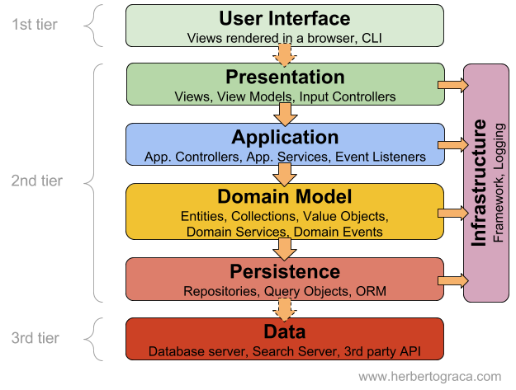

Hình 2.1 Kiến trúc phân lớp (Layered Architecture)

Kiến trúc phân lớp chia hệ thống thành ba lớp chính:

**Lớp giao diện người dùng (Presentation Layer)** chịu trách nhiệm hiển thị thông tin và tiếp nhận các tương tác trực tiếp từ sinh viên; các thao tác như   
đăng nhập, tìm kiếm tài liệu học tập, tải tài liệu, đặt câu hỏi hoặc xem câu trả lời đều được lớp này xử lý và gửi yêu cầu về backend thông qua API.

**Lớp xử lý nghiệp vụ (Business Logic Layer)** đóng vai trò trung tâm của hệ thống, nơi thực hiện các quy tắc nghiệp vụ liên quan đến chia sẻ tài liệu và   
hỏi đáp giữa sinh viên, bao gồm xử lý yêu cầu từ giao diện, kiểm tra và xác thực   
dữ liệu, quản lý người dùng, kiểm soát quyền truy cập, cũng như điều phối việc   
giao tiếp với cơ sở dữ liệu.

**Lớp dữ liệu (Data Layer)** đảm nhiệm việc lưu trữ, truy vấn và quản lý các bảng dữ liệu trong hệ quản trị cơ sở dữ liệu MySQL, bao gồm thông tin sinh viên, tài liệu học tập, câu hỏi, câu trả lời và các tương tác liên quan, nhằm đảm bảo tính toàn vẹn, nhất quán và an toàn của dữ liệu. Sự phối hợp giữa ba lớp giúp hệ thống hoạt động ổn định, dễ mở rộng và thuận tiện cho công tác bảo trì, phát triển trong tương lai.

### Lớp giao diện người dùng (Presentation Layer)

Lớp giao diện người dùng (Presentation Layer) là tầng chịu trách nhiệm hiển thị dữ liệu và xử lý toàn bộ các tương tác trực tiếp giữa người dùng và hệ thống. Trong đề tài này, lớp giao diện được phát triển bằng ReactJS, một thư viện JavaScript hiện đại hỗ trợ xây dựng giao diện theo hướng thành phần (component-based), giúp tăng khả năng tái sử dụng, cải thiện hiệu suất và tối ưu trải nghiệm người dùng.

Tầng này đảm nhiệm các chức năng chính như: hiển thị danh sách và   
chi tiết tài liệu học tập, hiển thị câu hỏi và câu trả lời, xử lý thao tác tìm kiếm,   
tiếp nhận dữ liệu từ các biểu mẫu và gửi yêu cầu đến backend thông qua API.   
Các công nghệ được sử dụng bao gồm:

* **ReactJS**: Dùng để xây dựng cấu trúc giao diện và quản lý trạng thái. ReactJS hỗ trợ cập nhật dữ liệu theo thời gian thực, xử lý điều hướng và mang lại trải nghiệm tương tác mượt mà.
* **HTML & CSS**: Kết hợp trong các thành phần React để tạo bố cục, định dạng nội dung và đảm bảo tính thẩm mỹ của giao diện. CSS giúp giao diện thích ứng tốt trên nhiều thiết bị như máy tính, điện thoại và máy tính bảng.
* **JavaScript**: Được sử dụng để triển khai các logic phía client, xử lý   
  sự kiện, gọi API, cập nhật trạng thái và tạo ra những tương tác động trong ứng dụng.

Với sự kết hợp của các công nghệ web hiện đại, lớp giao diện người dùng bảo đảm khả năng phản hồi nhanh, hiển thị trực quan và mang lại trải nghiệm liền mạch khi sinh viên thực hiện tra cứu tài liệu học tập, xem câu hỏi và câu trả lời hoặc tương tác với các chức năng khác của hệ thống.

### Lớp xử lý nghiệp vụ (Business Logic Layer)

Lớp xử lý nghiệp vụ (Business Logic Layer) là tầng trung tâm của hệ thống, nơi thực thi các quy tắc nghiệp vụ, xử lý yêu cầu từ giao diện người dùng và   
điều phối quá trình truy xuất dữ liệu. Trong đề tài này, lớp nghiệp vụ được phát triển bằng NodeJS kết hợp với ExpressJS, cho phép xây dựng các API nhẹ, linh hoạt và dễ mở rộng.

Backend đảm nhiệm việc tiếp nhận yêu cầu từ frontend, kiểm tra và xử lý dữ liệu, thực hiện xác thực người dùng, áp dụng các quy tắc nghiệp vụ và tương tác với cơ sở dữ liệu. Các công nghệ chính được sử dụng gồm:

* **NodeJS**: Nền tảng chạy JavaScript phía server, hỗ trợ xử lý   
  bất đồng bộ, phù hợp với các ứng dụng web cần tốc độ phản hồi nhanh và khả năng mở rộng. NodeJS thực hiện các tác vụ như xử lý logic nghiệp vụ, quản lý phiên, kiểm tra dữ liệu và điều hướng yêu cầu.
* **ExpressJS**: Framework nhẹ cho NodeJS, cung cấp cấu trúc rõ ràng để xây dựng API theo mô hình RESTful. ExpressJS hỗ trợ định tuyến (routing), xử lý middleware, quản lý yêu cầu và phản hồi và kết nối với cơ sở dữ liệu.

Thông qua sự kết hợp của NodeJS và ExpressJS, lớp nghiệp vụ đảm bảo   
xử lý yêu cầu hiệu quả, duy trì tính nhất quán dữ liệu và tạo cầu nối giữa frontend và cơ sở dữ liệu một cách nhanh chóng, ổn định và dễ bảo trì.

### Lớp dữ liệu (Data Layer)

Lớp dữ liệu (Data Layer) là tầng chịu trách nhiệm lưu trữ, quản lý và truy vấn toàn bộ thông tin của hệ thống. Trong đề tài này, tầng dữ liệu được xây dựng bằng MySQL, một hệ quản trị cơ sở dữ liệu quan hệ mạnh mẽ, hỗ trợ tốt cho các hệ thống web cần quản lý dữ liệu có cấu trúc và đảm bảo tính toàn vẹn.

Tầng dữ liệu thực hiện các chức năng chính như: lưu trữ thông tin người dùng, tài liệu học tập, câu hỏi, câu trả lời, đánh giá, phân loại theo môn học và ngành cũng như quản lý các tương tác của người dùng đối với tài liệu và nội dung hỏi đáp. Backend kết nối với MySQL thông qua các truy vấn SQL để xử lý dữ liệu theo yêu cầu của người dùng. Một số đặc điểm nổi bật của lớp dữ liệu gồm:

* MySQL hỗ trợ thiết kế dữ liệu theo mô hình quan hệ, cho phép xây dựng các bảng có khóa chính, khóa ngoại để đảm bảo tính liên kết giữa người dùng, tài liệu, câu hỏi, câu trả lời, đánh giá.
* Cơ sở dữ liệu được thiết kế dựa trên mô hình ERD của hệ thống, giúp tối ưu hóa việc truy vấn và tránh trùng lặp dữ liệu.
* Tầng backend sử dụng các thư viện như mysql2 hoặc ORM như Sequelize để giao tiếp với MySQL, đảm bảo quá trình thêm, sửa, xóa và truy vấn dữ liệu được thực hiện nhanh chóng và an toàn.
* Cấu trúc dữ liệu hỗ trợ đầy đủ các chức năng của đề tài, bao gồm chia sẻ tài liệu, bình luận, đánh giá, đặt câu hỏi, trả lời và phân loại nội dung theo môn học hoặc chủ đề.

Nhờ sử dụng MySQL làm nền tảng lưu trữ, lớp dữ liệu đảm bảo hệ thống hoạt động ổn định, dữ liệu nhất quán và đáp ứng tốt nhu cầu truy cập, chia sẻ thông tin học tập và hỏi đáp giữa sinh viên.

## ReactJS

ReactJS là một thư viện JavaScript mã nguồn mở do Facebook phát triển, được sử dụng để xây dựng giao diện người dùng cho các ứng dụng web. ReactJS cho phép xây dựng giao diện theo hướng thành phần (component), giúp mã nguồn dễ quản lý, dễ mở rộng và tái sử dụng. [2] ReactJS có một số đặc điểm chính như sau:

* **Phát triển theo component:** Giao diện được chia thành nhiều thành phần nhỏ, mỗi component đảm nhiệm một chức năng hiển thị riêng.
* **Virtual DOM:** ReactJS sử dụng Virtual DOM để tối ưu việc cập nhật giao diện, giúp ứng dụng phản hồi nhanh hơn.
* **JSX:** Cho phép viết mã HTML ngay trong JavaScript, giúp mã nguồn trực quan và dễ đọc.

Trong ReactJS, component, props và state là những khái niệm nền tảng.

* **Component** là các khối giao diện độc lập.
* **Props** dùng để truyền dữ liệu từ component cha sang component con.
* **State** dùng để quản lý dữ liệu bên trong component và thay đổi theo tương tác người dùng.

Nhờ các đặc điểm trên, ReactJS rất phù hợp để xây dựng giao diện cho các ứng dụng web hiện đại, đặc biệt là các hệ thống cần cập nhật dữ liệu thường xuyên.ReactJS cung cấp nền tảng vững chắc để xây dựng giao diện người dùng hiện đại, trực quan và dễ mở rộng. Việc sử dụng ReactJS giúp nâng cao trải nghiệm người dùng và đảm bảo tính linh hoạt cho hệ thống.

## NodeJS

NodeJS là một nền tảng cho phép chạy JavaScript ở phía máy chủ (server-side), được xây dựng trên V8 Engine của Google Chrome. NodeJS thường được sử dụng để phát triển backend cho các ứng dụng web nhờ hiệu năng cao và khả năng xử lý bất đồng bộ. [3] Các đặc điểm cơ bản của NodeJS gồm:

* **Bất đồng bộ (Asynchronous)**: Cho phép xử lý nhiều yêu cầu cùng lúc mà không làm nghẽn hệ thống.
* **Sử dụng JavaScript**: Thống nhất ngôn ngữ lập trình cho cả frontend và backend.
* **Hệ sinh thái phong phú**: Thông qua npm, NodeJS cung cấp nhiều thư viện hỗ trợ phát triển nhanh chóng.

Trong thực tế, NodeJS thường kết hợp với **ExpressJS** để xây dựng các API theo mô hình RESTful. Backend có nhiệm vụ tiếp nhận yêu cầu từ frontend, xử lý logic nghiệp vụ, kiểm tra dữ liệu và kết nối với cơ sở dữ liệu MySQL. NodeJS cũng hỗ trợ kết nối cơ sở dữ liệu, xử lý dữ liệu từ form, thực hiện các truy vấn SQL và quản lý lỗi trong quá trình xử lý yêu cầu.NodeJS là nền tảng phù hợp để xây dựng backend cho các ứng dụng web hiện đại. Việc sử dụng NodeJS giúp hệ thống xử lý nhanh, dễ mở rộng và hoạt động ổn định.

## MySQL

MySQL là hệ quản trị cơ sở dữ liệu quan hệ (RDBMS) được sử dụng phổ biến trong các ứng dụng web. MySQL cho phép lưu trữ và quản lý dữ liệu có cấu trúc thông qua các bảng và mối quan hệ giữa chúng. [4] Một số đặc điểm cơ bản của MySQL gồm:

* **Lưu trữ dữ liệu dạng bảng** với hàng và cột rõ ràng.
* **Hỗ trợ SQL** để tạo, truy vấn và quản lý dữ liệu.
* **Đảm bảo tính toàn vẹn dữ liệu** thông qua khóa chính và khóa ngoại.
* **Dễ tích hợp** với các ngôn ngữ lập trình như NodeJS, PHP, Java.

Các thao tác cơ bản trong MySQL bao gồm:

* Tạo cơ sở dữ liệu
* Tạo bảng
* Thêm, sửa, xóa và truy vấn dữ liệu bằng các câu lệnh SQL như SELECT, INSERT, UPDATE, DELETE.

Trong hệ thống chia sẻ tài liệu và hỏi đáp giữa sinh viên, MySQL được sử dụng để lưu trữ thông tin người dùng, tài liệu, câu hỏi, câu trả lời và các dữ liệu liên quan, đảm bảo dữ liệu được quản lý nhất quán và an toàn.MySQL là nền tảng lưu trữ dữ liệu ổn định và hiệu quả cho các ứng dụng web. Việc sử dụng MySQL giúp hệ thống quản lý dữ liệu chặt chẽ và đáp ứng tốt các yêu cầu truy xuất thông tin.

# HIỆN THỰC HÓA NGHIÊN CỨU

## Mô tả vấn đề

Trong quá trình học tập, sinh viên thường gặp khó khăn khi tìm kiếm tài liệu phù hợp và thiếu không gian chung để trao đổi, giải đáp các thắc mắc học thuật. Tài liệu học tập bị phân tán trên nhiều nền tảng khiến việc tiếp cận thông tin trở nên mất thời gian và kém hiệu quả.

Vì vậy, đề tài “Thiết kế hệ thống chia sẻ tài liệu học tập và hỏi đáp giữa sinh viên” được xây dựng nhằm cung cấp một nền tảng tập trung, hỗ trợ chia sẻ tài liệu, tra cứu nội dung học tập và đặt câu hỏi theo từng môn học, góp phần nâng cao tính kết nối và hiệu quả tự học của sinh viên.

## Xác định yêu cầu người dùng

Trước khi xác định yêu cầu người dùng, cần làm rõ các chức năng cốt lõi mà hệ thống chia sẻ tài liệu và hỏi đáp phải đáp ứng. Mục tiêu của hệ thống là tạo ra một nền tảng tập trung giúp sinh viên dễ dàng chia sẻ tài liệu học tập, tra cứu thông tin môn học và đặt câu hỏi về các chủ đề liên quan đến học tập. Các yêu cầu cơ bản của hệ thống gồm:

* Giao diện đơn giản, trực quan, dễ sử dụng; hỗ trợ truy cập và quản lý tài liệu học tập theo môn học hoặc chủ đề.
* Có tính năng tìm kiếm tài liệu theo từ khóa, môn học, ngành, tác giả, thời gian đăng tải hoặc mức độ phổ biến.
* Cung cấp khu vực đặt câu hỏi và trả lời, giúp sinh viên trao đổi học thuật và giải đáp thắc mắc.
* Hỗ trợ đăng tải tài liệu học tập (PDF, hình ảnh, slide, ghi chú), kèm mô tả và phân loại rõ ràng.
* Có cơ chế đánh giá tài liệu hoặc câu trả lời để giúp người dùng nhận diện nội dung chất lượng.

Để xác định yêu cầu người dùng một cách chính xác, cần xem xét nhu cầu thực tế của đối tượng sử dụng chính là sinh viên. Yêu cầu tối thiểu mà hệ thống phải đáp ứng gồm:

* Hệ thống phải có chức năng lọc tài liệu theo môn học, ngành, từ khóa, tệp định dạng, độ phổ biến, hoặc người đăng.
* Cung cấp thông tin chi tiết về tài liệu như mô tả, thời gian đăng tải, tác giả, đánh giá và số lượt tải.
* Cho phép người dùng đặt câu hỏi, trả lời, đánh giá và theo dõi các chủ đề họ quan tâm.

## Phân loại người dùng

Những người sử dụng hệ thống này gồm ba nhóm chính:

* **Sinh viên:** Sinh viên có chức năng tìm kiếm và tải xuống tài liệu học tập, đặt câu hỏi, tham gia thảo luận và chia sẻ tài liệu cho cộng đồng, đóng góp nội dung cho hệ thống.
* **Người dùng khách:** Chỉ có chức năng tìm kiếm, tải xuống tài liệu và xem các phiên hỏi đáp, ngoài ra người dùng khách còn có chức năng đăng ký và đăng nhập.
* **Quản trị viên:** Giám sát hoạt động hệ thống, quản lý các chức năng, phê duyệt hoặc gỡ bỏ tài liệu, câu hỏi, câu trả lời vi phạm, đảm bảo môi trường   
  học thuật an toàn và đúng quy định.

## Phân tích thiết kế hệ thống

### Đặc tả yêu cầu hệ thống

#### Yêu cầu chức năng

Để dự án này có thể hoạt động đúng với mục đích ban đầu thì cần phải có các chức năng:

* Đăng nhập và đăng ký.
* Chức năng lọc và tìm kiếm.
* Chức năng quản lý hồ sơ cá nhân.
* Chức năng chia sẻ tài liệu.
* Chức năng hỏi đáp.
* Chức năng quản trị dành cho quản trị viên.

#### Yêu cầu phi chức năng

Để dự án này có thể hoạt động tốt và hiệu quả thì cần phải đảm bảo các   
yêu cầu sau:

* Ứng dụng hoạt động mượt mà, hiệu quả cao.
* Phải bảo mật dữ liệu của người dùng.
* Giao diện thân thiện và dễ sử dụng.
* Đảm bảo tính mở rộng và bảo trì.

### Kiến trúc hệ thống

Để hệ thống web chia sẻ tài liệu và hỏi đáp hoạt động hiệu quả, dễ mở rộng và dễ bảo trì, đề tài áp dụng kiến trúc phân tầng. Kiến trúc này giúp tách biệt rõ ràng giữa giao diện, xử lý nghiệp vụ và dữ liệu, đảm bảo sự linh hoạt khi phát triển và triển khai hệ thống.

#### Lớp giao diện người dùng:

Lớp giao diện người dùng chịu trách nhiệm hiển thị dữ liệu và tương tác trực tiếp với người dùng Ở đề tài này, giao diện được xây dựng bằng **ReactJS**,   
kết hợp HTML, CSS và JavaScript. Lớp này đảm nhiệm các chức năng:

* Nhận yêu cầu từ người dùng như đăng nhập, đăng ký, tra cứu,   
  đánh giá hoặc tải tài liệu.
* Gửi yêu cầu đến backend thông qua API.
* Hiển thị dữ liệu nhận được từ backend theo bố cục dễ hiểu.
* Đảm bảo trải nghiệm người dùng mượt mà, trực quan.

#### Lớp xử lý nghiệp vụ:

Lớp xử lý nghiệp vụ được xây dựng bằng **NodeJS (ExpressJS)** theo   
mô hình mô-đun. Đây là thành phần trung tâm thực hiện:

* Xử lý các yêu cầu từ frontend và điều phối tới các module tương ứng.
* Triển khai các chức năng chính như xác thực người dùng, xử lý   
  đánh giá, tìm kiếm dữ liệu, quản lý tài liệu và câu hỏi.
* Kiểm tra dữ liệu đầu vào, đảm bảo tính hợp lệ và bảo mật.
* Tương tác với cơ sở dữ liệu thông qua các truy vấn MySQL.

#### Lớp dữ liệu:

Lớp dữ liệu sử dụng **MySQL** để lưu trữ và quản lý toàn bộ thông tin của   
hệ thống, bao gồm người dùng, tài liệu, câu hỏi, câu trả lời và các hoạt động   
đánh giá. Tầng này cung cấp:

* Lưu trữ dữ liệu bền vững và có cấu trúc.
* Các thao tác CRUD (Create, Read, Update, Delete).
* Đảm bảo tính toàn vẹn dữ liệu.

### Thiết kế dữ liệu

#### Sơ đồ cơ sở dữ liệu

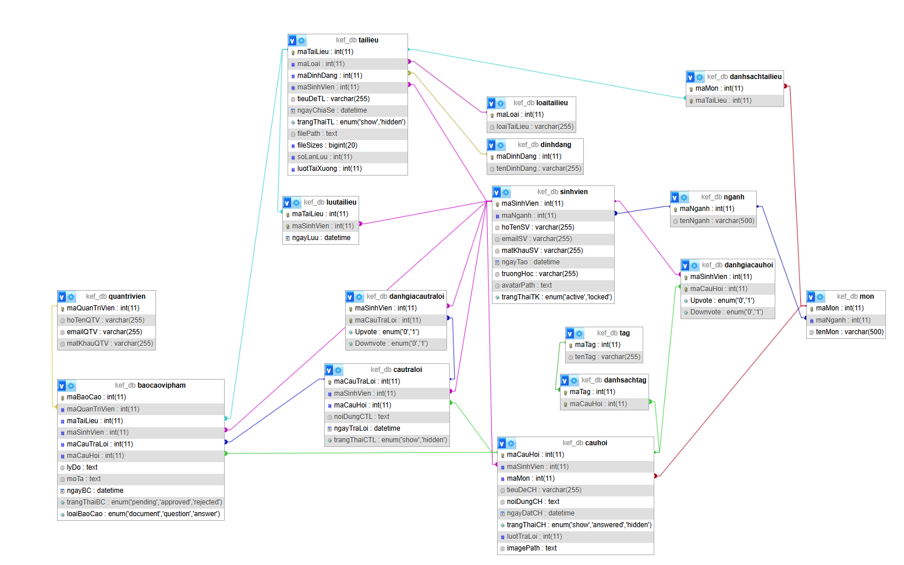

Hình 3.1 Sơ đồ cơ sở dữ liệu

#### Danh sách các thực thể và mối kết hợp

Bảng 3.1 Bảng thực thể

| **STT** | **Tên thực thể** | **Diễn giải** |
| --- | --- | --- |
|  | **SinhVien** | Lưu trữ thông tin người dùng là sinh viên, bao gồm tài khoản, thông tin cá nhân và trạng thái hoạt động. |
|  | **QuanTriVien** | Lưu trữ thông tin tài khoản và thông tin cá nhân của quản trị viên hệ thống. |
|  | **Nganh** | Quản lý danh sách các ngành học mà sinh viên theo học. |
|  | **Mon** | Lưu trữ thông tin môn học, thuộc một ngành cụ thể. |
|  | **TaiLieu** | Chứa thông tin chi tiết của tài liệu học tập mà sinh viên tải lên như tiêu đề, mô tả, tệp đính kèm, loại tài liệu và định dạng. |
|  | **LoaiTaiLieu** | Lưu trữ các nhóm loại tài liệu như bài giảng, bài tập, đề thi… |
|  | **DinhDang** | Lưu trữ thông tin về định dạng tệp (PDF, DOCX, PNG…). |
|  | **DanhSachTaiLieu** | Mối kết hợp giữa SinhVien và TaiLieu, lưu lịch sử tài liệu mà sinh viên đã lưu hoặc đánh dấu. |
|  | **CauHoi** | Lưu thông tin câu hỏi học thuật do sinh viên đăng, bao gồm tiêu đề, nội dung và môn học liên quan. |
|  | **CauTraLoi** | Chứa danh sách các câu trả lời cho từng câu hỏi, do sinh viên đăng. |
|  | **DanhGiaCauHoi** | Mối kết hợp giữa SinhVien và CauHoi, lưu thông tin Upvote/Downvote cho câu hỏi. |
|  | **DanhGiaCauTraLoi** | Mối kết hợp giữa SinhVien và CauTraLoi, lưu thông tin Upvote/Downvote cho câu trả lời. |
|  | **Tag** | Lưu danh sách các thẻ dùng để phân loại câu hỏi theo chủ đề. |
|  | **DanhSachTags** | Mối kết hợp giữa Tag và CauHoi (một câu hỏi có nhiều tag). |
|  | **BaoCaoViPham** | Lưu thông tin báo cáo vi phạm đối với tài liệu, câu hỏi hoặc câu trả lời. |
|  | **LuuTaiLieu** | Ghi lại sinh viên nào đã lưu tài liệu nào và thời điểm lưu. |

#### Chi tiết các thực thể

Tên thực thể: **SinhVien**

Mô tả: Lưu trữ thông tin người dùng là sinh viên.

Chi tiết thực thể:

Bảng 3.2 Bảng thuộc tính của thực thể SinhVien

|  |  |  |  |  |
| --- | --- | --- | --- | --- |
| **STT** | **Thuộc tính** | **Diễn giải** | **Kiểu dữ liệu** | **Ràng buộc** |
|  | maSinhVien | Mã sinh viên | int | PK |
|  | maNganh | Mã ngành | int | FK |
|  | hoTenSV | Họ tên sinh viên | varchar(255) | NOT NULL |
|  | emailSV | Email sinh viên | varchar(255) | NOT NULL |
|  | matKhauSV | Mật khẩu đăng nhập | varchar(255) | NOT NULL |
|  | ngayTao | Ngày tạo tài khoản | datetime | NOT NULL |
|  | truongHoc | Trường học | varchar(255) | NULL |
|  | trangThaiTK | Trạng thái tài khoản | enum('active', 'locked') | NOT NULL |
|  | avatarPath | Đường dẫn ảnh đại diện | text | NULL |

Tên thực thể: **QuanTriVien**

Mô tả: Lưu trữ thông tin đăng nhập của tài khoản quản trị viên

Chi tiết thực thể:

Bảng 3.3 Bảng thuộc tính của thực thể QuanTriVien

|  |  |  |  |  |
| --- | --- | --- | --- | --- |
| **STT** | **Thuộc tính** | **Diễn giải** | **Kiểu dữ liệu** | **Ràng buộc** |
|  | maQuanTriVien | Mã quản trị viên | int | PK |
|  | hoTenQTV | Họ tên | varchar(255) | NOT NULL |
|  | emailQTV | Email | varchar(255) | NOT NULL |
|  | matKhauQTV | Mật khẩu | varchar(255) | NOT NULL |

Tên thực thể: **Nganh**

Mô tả: Lưu trữ danh sách các ngành học.

Chi tiết thực thể:

Bảng 3.4 Bảng thuộc tính của thực thể Nganh

|  |  |  |  |  |
| --- | --- | --- | --- | --- |
| **STT** | **Thuộc tính** | **Diễn giải** | **Kiểu dữ liệu** | **Ràng buộc** |
|  | maNganh | Mã ngành | int | PK |
|  | tenNganh | Tên ngành | varchar(255) | NOT NULL |

Tên thực thể: **Mon**

Mô tả: Lưu trữ danh sách các môn học thuộc từng ngành.

Chi tiết thực thể:

Bảng 3.5 Bảng thuộc tính của thực thể Mon

|  |  |  |  |  |
| --- | --- | --- | --- | --- |
| **STT** | **Thuộc tính** | **Diễn giải** | **Kiểu dữ liệu** | **Ràng buộc** |
|  | maMon | Mã môn học | int | PK |
|  | maNganh | Mã ngành | int | FK |
|  | tenMon | Tên môn học | varchar(255) | NOT NULL |

Tên thực thể: **LoaiTaiLieu**

Mô tả: Lưu trữ danh sách loại tài liệu học tập.

Chi tiết thực thể:

Bảng 3.6 Bảng thuộc tính của thực thể LoaiTaiLieu

|  |  |  |  |  |
| --- | --- | --- | --- | --- |
| **STT** | **Thuộc tính** | **Diễn giải** | **Kiểu dữ liệu** | **Ràng buộc** |
|  | maLoai | Mã loại tài liệu | int | PK |
|  | loaiTaiLieu | Tên loại tài liệu | varchar(255) | NOT NULL |

Tên thực thể: **TaiLieu**

Mô tả: Lưu trữ thông tin chi tiết của tài liệu học tập do sinh viên chia sẻ.

Chi tiết thực thể:

Bảng 3.7 Bảng thuộc tính của thực thể TaiLieu

|  |  |  |  |  |
| --- | --- | --- | --- | --- |
| **STT** | **Thuộc tính** | **Diễn giải** | **Kiểu dữ liệu** | **Ràng buộc** |
|  | maTaiLieu | Mã tài liệu | int | PK |
|  | maSinhVien | Người đăng tài liệu | int | FK |
|  | maLoai | Loại tài liệu | int | FK |
|  | maDinhDang | Định dạng tệp | int | FK |
|  | tieuDeTL | Tiêu đề tài liệu | varchar(255) | NOT NULL |
|  | ngayChiaSe | Ngày chia sẻ | datetime | NOT NULL |
|  | trangThaiTL | Trạng thái hiển thị | enum('show', 'hidden') | NOT NULL |
|  | filePath | Đường dẫn tệp | text | NOT NULL |
|  | fileSize | Kích thước tệp | bigint | NOT NULL |
|  | soLuotLuu | Số lượt lưu tài liệu | int | NOT NULL |
|  | luotTaiXuong | Số lượt tải xuống | int | NOT NULL |

Tên thực thể: **DinhDang**

Mô tả: Lưu trữ danh sách các định dạng tệp tài liệu.

Chi tiết thực thể:

Bảng 3.8 Bảng thuộc tính của thực thể DinhDang

|  |  |  |  |  |
| --- | --- | --- | --- | --- |
| **STT** | **Thuộc tính** | **Diễn giải** | **Kiểu dữ liệu** | **Ràng buộc** |
|  | maDinhDang | Mã định dạng | int | PK |
|  | tenDinhDang | Tên định dạng (PDF, DOCX, JPG…) | varchar(50) | NOT NULL |

Tên thực thể: **DanhSachTaiLieu**

Mô tả: Lưu quan hệ N–N giữa SinhVien và TaiLieu.

Chi tiết thực thể:

Bảng 3.9 Bảng thuộc tính của thực thể DanhSachTaiLieu

| **STT** | **Thuộc tính** | **Diễn giải** | **Kiểu dữ liệu** | **Ràng buộc** |
| --- | --- | --- | --- | --- |
|  | maMon | Mã môn | int | PK, FK |
|  | maTaiLieu | Mã tài liệu | int | PK, FK |

Tên thực thể: **CauHoi**

Mô tả: Lưu trữ thông tin câu hỏi học thuật do sinh viên đăng lên hệ thống.

Chi tiết thực thể:

Bảng 3.10 Bảng thuộc tính của thực thể CauHoi

|  |  |  |  |  |
| --- | --- | --- | --- | --- |
| **STT** | **Thuộc tính** | **Diễn giải** | **Kiểu dữ liệu** | **Ràng buộc** |
|  | maCauHoi | Mã câu hỏi | int | PK |
|  | maSinhVien | Người đăng câu hỏi | int | FK |
|  | maMon | Mã môn học liên quan | int | FK |
|  | tieuDeCH | Tiêu đề câu hỏi | varchar(255) | NOT NULL |
|  | noiDungCH | Nội dung câu hỏi | text | NULL |
|  | ngayDatCH | Ngày đăng câu hỏi | datetime | NOT NULL |
|  | trangThaiCH | Trạng thái câu hỏi | enum('show', 'answered', 'hidden') | NOT NULL |
|  | luotTraLoi | Số lượng câu trả lời | int | NOT NULL |
|  | imagePath | Đường dẫn hình ảnh | text | NULL |

Tên thực thể: **CauTraLoi**

Mô tả: Lưu trữ các câu trả lời cho từng câu hỏi.

Chi tiết thực thể:

Bảng 3.11 Bảng thuộc tính của thực thể CauTraLoi

|  |  |  |  |  |
| --- | --- | --- | --- | --- |
| **STT** | **Thuộc tính** | **Diễn giải** | **Kiểu dữ liệu** | **Ràng buộc** |
| 1. 1 | maCauTraLoi | Mã câu trả lời | int | PK |
| 1. 2 | maSinhVien | Người trả lời | int | FK |
| 1. 3 | maCauHoi | Câu hỏi liên quan | int | FK |
| 1. 4 | noiDungCTL | Nội dung câu trả lời | text | NOT NULL |
| 1. 5 | ngayTraLoi | Ngày trả lời | datetime | NOT NULL |
| 1. 6 | trangThaiCTL | Trạng thái câu trả lời | enum('show', 'hidden') | NOT NULL |

Tên thực thể: **DanhGiaCauHoi**

Mô tả: Lưu thông tin đánh giá của sinh viên đối với câu trả hỏi.

Chi tiết thực thể:

Bảng 3.12 Bảng thuộc tính của thực thể DanhGiaCauHoi

|  |  |  |  |  |
| --- | --- | --- | --- | --- |
| **STT** | **Thuộc tính** | **Diễn giải** | **Kiểu dữ liệu** | **Ràng buộc** |
| 1. 1 | maSinhVien | Người đánh giá câu hỏi | int | PK, FK |
| 1. 2 | maCauHoi | Mã câu hỏi được đánh giá | int | PK, FK |
| 1. 3 | Upvote | Đánh giá tích cực (1 hoặc 0) | enum('0', '1') | NOT NULL |
| 1. 4 | Downvote | Đánh giá tiêu cực (1 hoặc 0) | enum('0', '1') | NOT NULL |

Tên thực thể: **DanhGiaCauTraLoi**

Mô tả: Lưu thông tin đánh giá của sinh viên đối với câu trả lời.

Chi tiết thực thể:

Bảng 3.13 Bảng thuộc tính của thực thể DanhGiaCauTraLoi

|  |  |  |  |  |
| --- | --- | --- | --- | --- |
| **STT** | **Thuộc tính** | **Diễn giải** | **Kiểu dữ liệu** | **Ràng buộc** |
| 1. 1 | maSinhVien | Người đánh giá câu trả lời | int | PK, FK |
| 1. 2 | maCauTraLoi | Mã câu trả lời được đánh giá | int | PK, FK |
| 1. 3 | Upvote | Đánh giá tích cực (1 hoặc 0) | enum('0', '1') | NOT NULL |
| 1. 4 | Downvote | Đánh giá tiêu cực (1 hoặc 0) | enum('0', '1') | NOT NULL |

Tên thực thể: **Tag**

Mô tả: Lưu trữ danh sách các thẻ (tags) dùng để phân loại chủ đề câu hỏi.

Chi tiết thực thể:

Bảng 3.14 Bảng thuộc tính của thực thể Tag

|  |  |  |  |  |
| --- | --- | --- | --- | --- |
| **STT** | **Thuộc tính** | **Diễn giải** | **Kiểu dữ liệu** | **Ràng buộc** |
| 1. 1 | maTag | Mã tag | int | PK |
| 1. 2 | tenTag | Tên tag (chủ đề) | varchar(255) | NOT NULL |

Tên thực thể: **DanhSachTag**

Mô tả: Lưu thông tin tag nào được gán cho câu hỏi nào.

Chi tiết thực thể:

Bảng 3.15 Bảng thuộc tính của thực thể DanhSachTags

|  |  |  |  |  |
| --- | --- | --- | --- | --- |
| **STT** | **Thuộc tính** | **Diễn giải** | **Kiểu dữ liệu** | **Ràng buộc** |
| 1. 1 | maTag | Mã tag | int | PK, FK |
| 1. 2 | maCauHoi | Mã câu hỏi | int | PK, FK |

Tên thực thể: **BaoCaoViPham**

Mô tả: Lưu trữ thông tin các báo cáo vi phạm do sinh viên gửi lên và do quản trị viên xử lý. Một báo cáo có thể liên quan đến tài liệu, câu hỏi, hoặc   
câu trả lời.

Chi tiết thực thể:

Bảng 3.16 Bảng thuộc tính của thực thể BaoCaoViPham

|  |  |  |  |  |
| --- | --- | --- | --- | --- |
| **STT** | **Thuộc tính** | **Diễn giải** | **Kiểu dữ liệu** | **Ràng buộc** |
|  | maBaoCao | Mã báo cáo | int | PK |
|  | maQuanTriVien | Quản trị viên xử lý | int | FK |
|  | maSinhVien | Người gửi báo cáo | int | FK |
|  | maTaiLieu | Liên quan tài liệu | int | FK, NULL |
|  | maCauHoi | Liên quan câu hỏi | int | FK, NULL |
|  | maCauTraLoi | Liên quan câu trả lời | int | FK, NULL |
|  | lyDo | Lý do báo cáo | enum('copyright', 'misinformation', 'inappropriate_content', 'spam', 'other') | NOT NULL |
|  | moTa | Nội dung báo cáo nếu lý do là khác | text | NULL |
|  | ngayBC | Ngày gửi báo cáo | datetime | NOT NULL |
|  | trangThaiBC | Trạng thái xử lý | enum('pending', 'approved', 'rejected') | NOT NULL |
| 1. 0 | loaiBaoCao | Loại vi phạm | enum('document', 'question', 'asnswer') | NOT NULL |

### Thiết kế giao diện

#### Sơ đồ Use Case

##### Trang người dùng

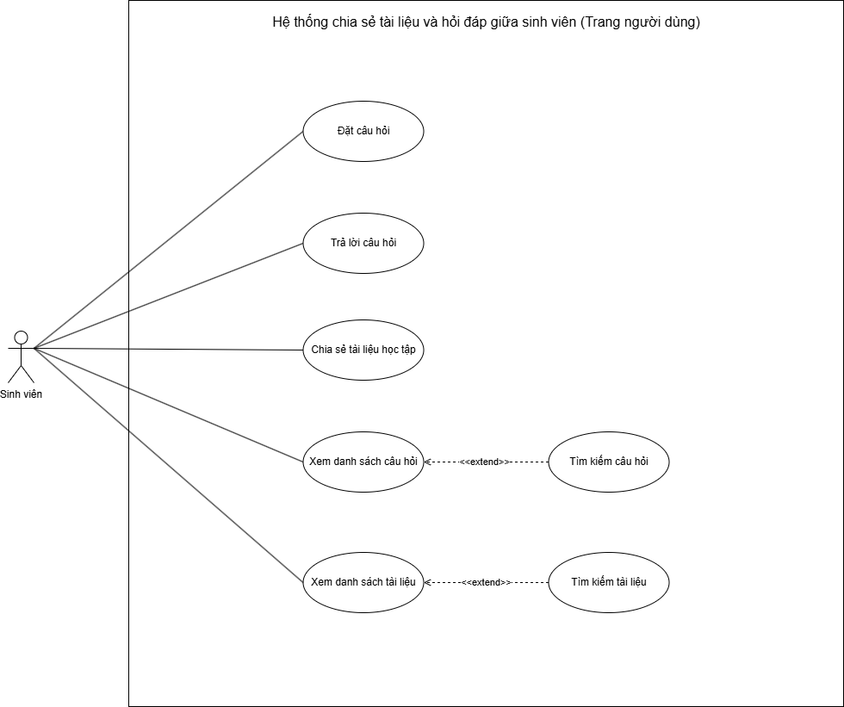

Hình 3.2 Sơ đồ Use Case về trang người dùng

Bảng 3.17 Bảng mô tả Use Case trang người dùng

|  |  |  |  |
| --- | --- | --- | --- |
| **Tên Use Case** | **Tác nhân** | **Mối quan hệ** | **Mô tả** |
| Đặt câu hỏi | Sinh viên | Không | Sinh viên tạo câu hỏi mới để nhờ hỗ trợ. |
| Trả lời câu hỏi | Không | Sinh viên trả lời câu hỏi của người khác. |
| Chia sẻ tài liệu học tập | Không | Tải tài liệu học tập lên để chia sẻ. |
| Xem danh sách câu hỏi | Chức năng này bao gồm chức năng tìm kiếm câu hỏi | Hiển thị toàn bộ câu hỏi trong hệ thống. |
| Tìm kiếm câu hỏi | Đây là chức năng mở rộng của “Xem danh sách câu hỏi” | Tìm câu hỏi theo từ khóa. |
| Xem danh sách tài liệu | Chức năng này bao gồm chức năng tìm kiếm tài liệu | Hiển thị danh sách các tài liệu. |
| Tìm kiếm tài liệu | Đây là chức năng mở rộng của “Xem danh sách tài liệu” | Tìm tài liệu theo tiêu đề hoặc từ khóa. |

##### Trang quản trị

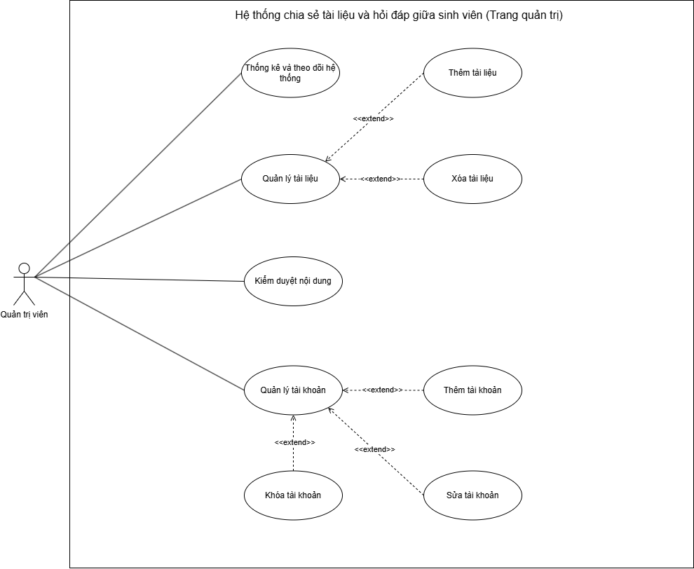

Hình 3.3 Sơ đồ Use Case về trang quản trị

Bảng 3.18 Bảng mô tả Use Case trang quản trị

|  |  |  |  |
| --- | --- | --- | --- |
| **Tên Use Case** | **Tác nhân** | **Mối quan hệ** | **Mô tả** |
| Thống kê và theo dõi hệ thống | Quản trị viên | Không | Xem các số liệu thống kê của hệ thống. |
| Quản lý tài liệu | Chức năng này bao gồm thêm và xóa tài liệu | Quản lý toàn bộ tài liệu trong hệ thống. |
| Thêm tài liệu | Đây là chức năng mở rộng của “Quản lý tài liệu” | Thêm tài liệu mới vào hệ thống. |
| Xóa tài liệu | Đây là chức năng mở rộng của “Quản lý tài liệu” | Xóa tài liệu không phù hợp. |
| Kiểm duyệt nội dung | Không | Kiểm tra và duyệt các bài viết, câu hỏi, tài liệu. |
| Quản lý tài khoản | Chức năng này bao gồm thêm, chỉnh sửa và khóa tài khoản người dùng | Quản lý thông tin tài khoản trong hệ thống. |
| Thêm tài khoản | Đây là chức năng mở rộng của “Quản lý tài khoản” | Thêm người dùng mới. |
| Sửa tài khoản | Đây là chức năng mở rộng của “Quản lý tài khoản” | Chỉnh sửa thông tin tài khoản. |
| Khóa tài khoản | Đây là chức năng mở rộng của “Quản lý tài khoản” | Khóa tài khoản vi phạm. |

#### Sơ đồ website

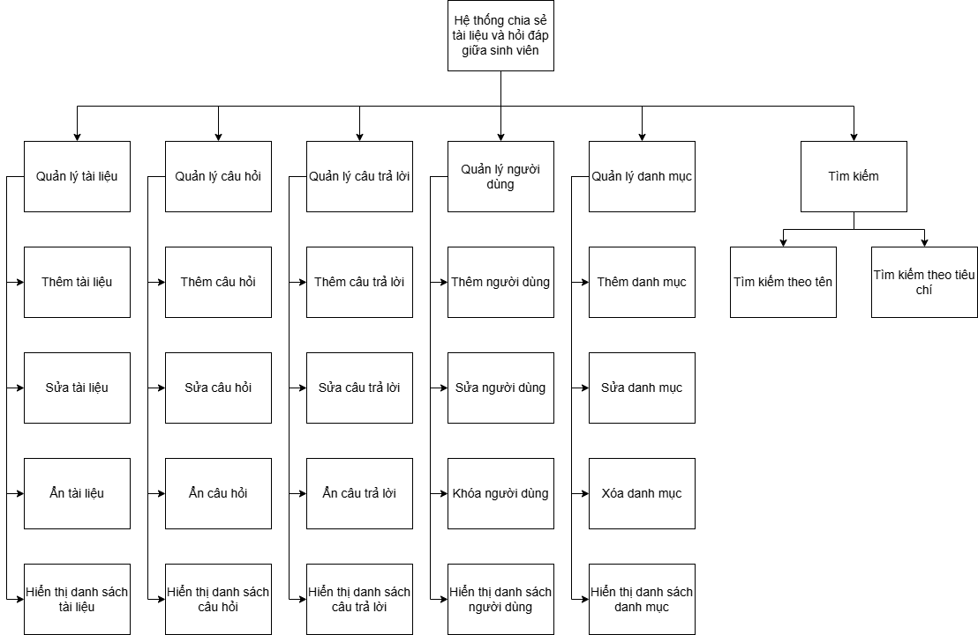

Hình 3.4 Sơ đồ website

##### Quản lý tài liệu

Chức năng này dành cho người quản trị hoặc người dùng có quyền đăng tài liệu. Hệ thống cho phép thao tác với các tài liệu học tập được chia sẻ trên website. Nhóm chức năng này bao gồm các chức năng con với vai trò cụ thể nhằm hỗ trợ hệ thống hoạt động hiệu quả và đầy đủ hơn:

* **Thêm tài liệu:** Người dùng có thể tải lên tài liệu mới như PDF, Word, slide bài giảng,… kèm theo thông tin mô tả, tên tài liệu và danh mục liên quan.
* **Sửa tài liệu:** Cho phép chỉnh sửa thông tin của tài liệu đã đăng, ví dụ cập nhật phiên bản mới hoặc sửa lỗi mô tả.
* **Ẩn tài liệu:** Dùng trong trường hợp tài liệu không phù hợp, cần kiểm duyệt hoặc cần tạm ẩn khỏi người dùng.
* **Danh sách tài liệu:** Hiển thị toàn bộ tài liệu trong hệ thống để quản trị viên xem, lọc và quản lý.

##### Quản lý câu hỏi

Hệ thống hỗ trợ sinh viên đặt câu hỏi để nhờ cộng đồng giải đáp. Chức năng này giúp quản trị hoặc người có quyền chỉnh sửa đảm bảo câu hỏi đúng chủ đề và chất lượng. Nhóm chức năng này bao gồm các chức năng con với vai trò cụ thể nhằm hỗ trợ hệ thống hoạt động hiệu quả và đầy đủ hơn:

* **Thêm câu hỏi:** Sinh viên có thể tạo câu hỏi mới, chọn danh mục liên quan để những người khác dễ tìm và trả lời.
* **Sửa câu hỏi:** Người đặt câu hỏi hoặc quản trị viên có thể cập nhật lại nội dung khi cần.
* **Ẩn câu hỏi:** Ẩn các câu hỏi không phù hợp, trùng lặp hoặc vi phạm quy định.
* **Danh sách câu hỏi:** Hiển thị danh sách toàn bộ câu hỏi để quản trị viên theo dõi hoạt động của hệ thống.

##### Quản lý câu trả lời

Chức năng này giúp quản lý các câu trả lời do sinh viên gửi lên để giải đáp câu hỏi. Nhóm chức năng này bao gồm các chức năng con với vai trò cụ thể nhằm hỗ trợ hệ thống hoạt động hiệu quả và đầy đủ hơn:

* **Thêm câu trả lời:** Người dùng có thể phản hồi câu hỏi của sinh viên khác bằng cách gửi câu trả lời.
* **Sửa câu trả lời:** Chỉnh sửa nội dung câu trả lời khi cần bổ sung thông tin hoặc update chính xác hơn.
* **Ẩn câu trả lời:** Ẩn các câu trả lời không đúng nội dung, spam hoặc vi phạm.
* **Danh sách câu trả lời:** Hiển thị danh sách toàn bộ câu trả lời để quản trị viên theo dõi hoạt động của hệ thống.

##### Quản lý người dùng

Giúp quản trị viên kiểm soát hoạt động và thông tin của người dùng trên hệ thống. Nhóm chức năng này bao gồm các chức năng con với vai trò cụ thể nhằm hỗ trợ hệ thống hoạt động hiệu quả và đầy đủ hơn:

* **Thêm người dùng:** Tạo tài khoản mới cho sinh viên hoặc thêm tài khoản quản trị.
* **Sửa người dùng:** Thay đổi thông tin như họ tên, email, mật khẩu, trường học, ngành.
* **Khóa người dùng:** Khóa tài khoản người dùng vi phạm hoặc có hoạt động bất thường.
* **Danh sách người dùng:** Danh sách toàn bộ người dùng và trạng thái tài khoản.

##### Quản lý danh mục

Danh mục giúp phân loại tài liệu, câu hỏi theo môn học hoặc chủ đề. Nhóm chức năng này bao gồm các chức năng con với vai trò cụ thể nhằm hỗ trợ hệ thống hoạt động hiệu quả và đầy đủ hơn:

* **Thêm danh mục:** Thêm danh mục mới (Xử lý ảnh, Toán rời rạc,…).
* **Sửa danh mục:** Thay đổi tên danh mục cho phù hợp.
* **Xóa danh mục:** Xóa danh mục không còn sử dụng.
* **Danh sách danh mục:** Danh sách tất cả danh mục của hệ thống.

##### Tìm kiếm

Hỗ trợ sinh viên tìm nội dung nhanh và chính xác. Nhóm chức năng này bao gồm các chức năng con với vai trò cụ thể nhằm hỗ trợ hệ thống hoạt động hiệu quả và đầy đủ hơn:

* **Tìm kiếm theo tên:** Nhập tên tài liệu hoặc câu hỏi để tìm nhanh.
* **Tìm kiếm theo tiêu chí:** Bộ lọc theo danh mục, môn học, loại nội dung, ngày đăng,… Giúp tìm chính xác tài liệu/câu hỏi phù hợp.

# KẾT QUẢ NGHIÊN CỨU

## Dữ liệu thử nghiệm

Bảng 4.1 Dữ liệu của bảng dinhdang

|  |  |
| --- | --- |
| **maDinhDang** | **tenDinhDang** |
| 1 | .pdf |
| 2 | .docx |
| 3 | .pptx |
| 4 | .ppt |
| 5 | .txt |

Bảng 4.2 Dữ liệu của bảng luutailieu

|  |  |  |
| --- | --- | --- |
| **maTaiLieu** | **maSinhVien** | **ngayLuu** |
| 1 | 1 | 2025-12-04 18:05:41 |
| 8 | 4 | 2025-12-04 18:05:41 |

Bảng 4.3 Dữ liệu của bảng nganh

|  |  |
| --- | --- |
| **maNganh** | **tenNganh** |
| 1 | Công nghệ thông tin |
| 2 | Kế toán |
| 3 | Ngôn ngữ Anh |
| 4 | Quản trị kinh doanh |
| 5 | Nông nghiệp |

Bảng 4.4 Dữ liệu của bảng quantri vien

|  |  |  |  |
| --- | --- | --- | --- |
| **maQuanTriVien** | **hoTenQTV** | **emailQTV** | **matKhauQTV** |
| 1 | Admin 1 | admin1@gmail.com | 1admin123 |
| 2 | Admin 2 | admin2@gmail.com | 2admin123 |
| 3 | Admin 3 | admin3@gmail.com | 3admin123 |

Bảng 4.5 Dữ liệu của bảng tag

|  |  |
| --- | --- |
| **maTag** | **tenTag** |
| 1 | C |
| 2 | SQL |
| 3 | Algorithm |
| 4 | Accounting |
| 5 | Tax |
| 6 | English |
| 7 | Translate |
| 8 | Marketing |
| 9 | Management |
| 10 | Agriculture |
| 11 | Test |

Bảng 4.6 Dữ liệu của bảng loaitailieu

|  |  |
| --- | --- |
| **maLoai** | **loaiTaiLieu** |
| 1 | Giáo trình |
| 2 | Slide bài giảng |
| 3 | Đề thi |
| 4 | Tài liệu tham khảo |
| 5 | Bài tập lớn |
| 6 | Bài báo khoa học |
| 7 | Sổ tay môn học |

Bảng 4.7 Dữ liệu của bảng mon

|  |  |  |
| --- | --- | --- |
| **maMon** | **maNganh** | **tenMon** |
| 1 | 1 | Lập trình C |
| 2 | 1 | Cơ sở dữ liệu |
| 3 | 1 | Thuật toán |
| 4 | 2 | Nguyên lý kế toán |
| 5 | 2 | Thuế doanh nghiệp |
| 6 | 2 | Kế toán tài chính |
| 7 | 3 | Ngữ âm học |
| 8 | 3 | Dịch thuật cơ bản |
| 9 | 3 | Ngữ pháp nâng cao |
| 10 | 4 | Marketing căn bản |
| 11 | 4 | Quản trị học |
| 12 | 4 | Tài chính doanh nghiệp |
| 13 | 5 | Khoa học cây trồng |
| 14 | 5 | Chăn nuôi đại cương |
| 15 | 5 | Bảo vệ thực vật |

Bảng 4.8 Dữ liệu của bảng danhgiacauhoi

|  |  |  |  |
| --- | --- | --- | --- |
| **maSinhVien** | **maCauHoi** | **Upvote** | **Downvote** |
| 1 | 1 | 1 | 0 |
| 1 | 2 | 1 | 0 |
| 1 | 3 | 0 | 0 |
| 2 | 1 | 1 | 0 |
| 2 | 2 | 0 | 1 |
| 2 | 3 | 0 | 0 |
| 3 | 1 | 0 | 1 |
| 3 | 2 | 1 | 0 |
| 3 | 3 | 1 | 0 |

Bảng 4.9 Dữ liệu của bảng danhgiacautraloi

|  |  |  |  |
| --- | --- | --- | --- |
| **maSinhVien** | **maCauTraLoi** | **Upvote** | **Downvote** |
| 1 | 1 | 1 | 0 |
| 1 | 4 | 1 | 0 |
| 2 | 1 | 0 | 0 |
| 2 | 4 | 1 | 0 |
| 3 | 1 | 0 | 1 |
| 3 | 4 | 0 | 0 |

Bảng 4.10 Dữ liệu của bảng danhsachtag

|  |  |
| --- | --- |
| **maTag** | **maCauHoi** |
| 1 | 2 |
| 2 | 11 |
| 3 | 3 |
| 4 | 4 |
| 5 | 5 |
| 6 | 6 |
| 7 | 7 |
| 8 | 8 |
| 9 | 9 |
| 10 | 10 |
| 11 | 11 |

Bảng 4.11 Dữ liệu của bảng danhsachtailieu

|  |  |
| --- | --- |
| **maMon** | **maTaiLieu** |
| 1 | 1 |
| 2 | 2 |
| 3 | 3 |
| 4 | 4 |
| 5 | 5 |
| 6 | 6 |
| 7 | 7 |
| 8 | 8 |
| 10 | 9 |
| 12 | 10 |

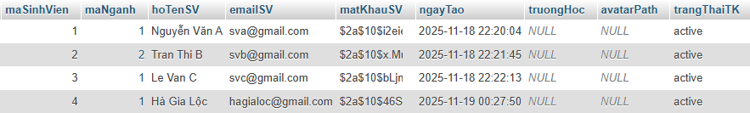

Hình 4.1 Dữ liệu của bảng sinhvien

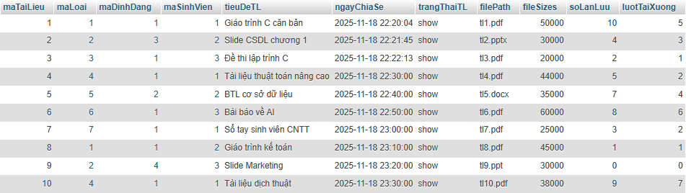

Hình 4.2 Dữ liệu của bảng tailieu

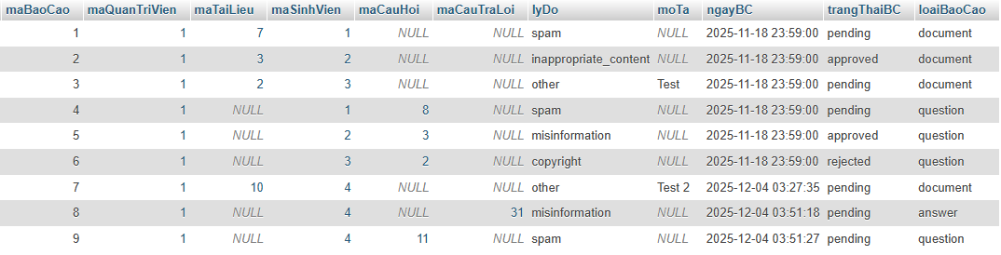

Hình 4.3 Dữ liệu của bảng baocaovipham

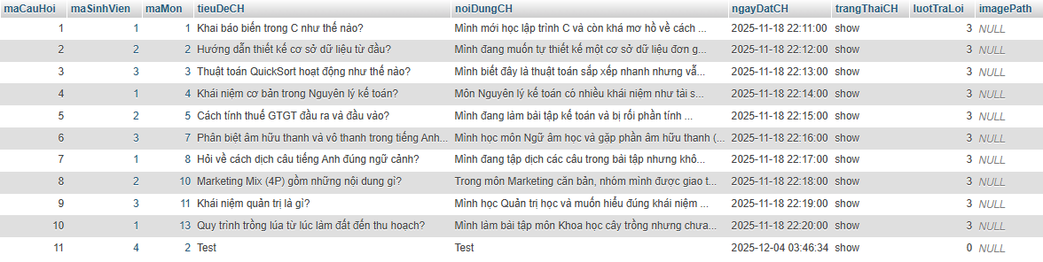

Hình 4.4 Dữ liệu của bảng cauhoi

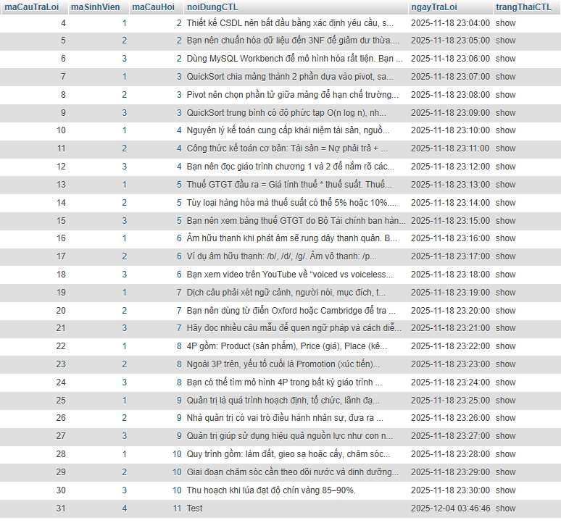

Hình 4.5 Dữ liệu của bảng cautraloi

## Kết quả thực nghiệm

### Chức năng của trang người dùng

#### Trang đăng nhập

Chức năng đăng nhập cho phép người dùng truy cập vào hệ thống bằng tài khoản đã đăng ký. Giao diện hỗ trợ nhập email và mật khẩu, đồng thời hệ thống tự động phân quyền để đảm bảo mỗi loại người dùng được truy cập đúng chức năng phù hợp.

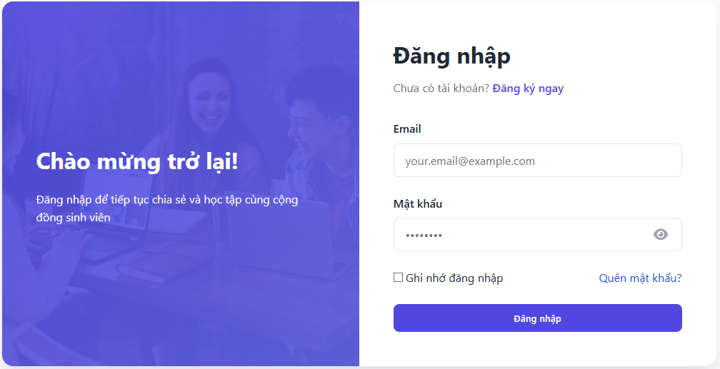

Hình 4.6 Giao diện đăng nhập

#### Trang đăng ký

Chức năng đăng ký cho phép sinh viên tạo tài khoản mới bằng cách cung cấp các thông tin cá nhân cần thiết. Giao diện được thiết kế rõ ràng, giúp người dùng dễ dàng hoàn tất quá trình đăng ký trước khi truy cập và sử dụng các chức năng của hệ thống.

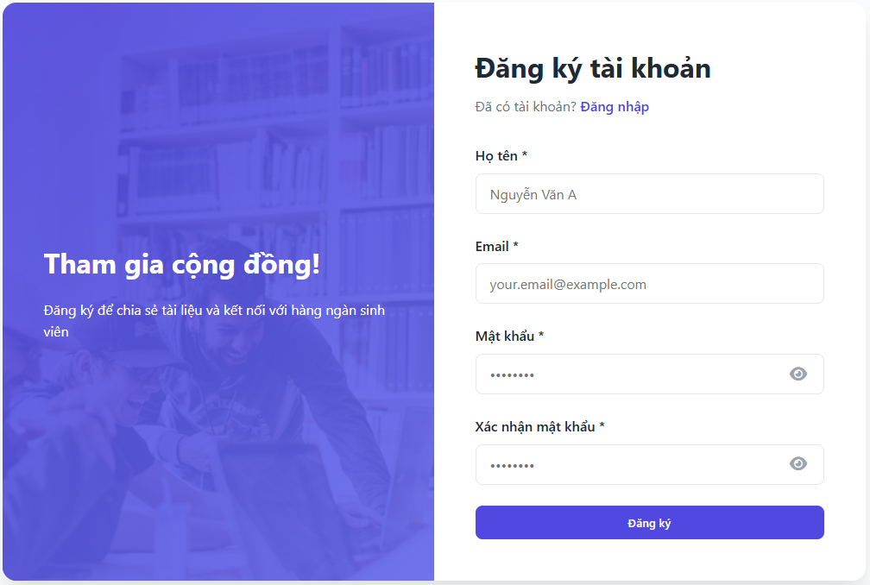

Hình 4.7 Giao diện đăng ký

#### Trang quên mật khẩu

Chức năng quên mật khẩu hỗ trợ người dùng khôi phục quyền truy cập tài khoản thông qua việc nhập email đã đăng ký để nhận liên kết đặt lại mật khẩu. Sau đó, hệ thống cung cấp giao diện thiết lập mật khẩu mới theo các tiêu chí bảo mật. Hai hình dưới đây minh họa màn hình nhập email và màn hình đặt lại mật khẩu trong hệ thống.

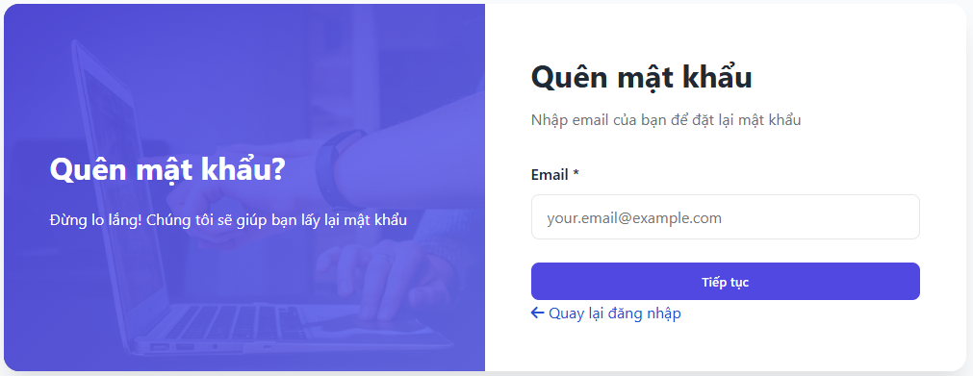

Hình 4.8 Giao diện nhập email

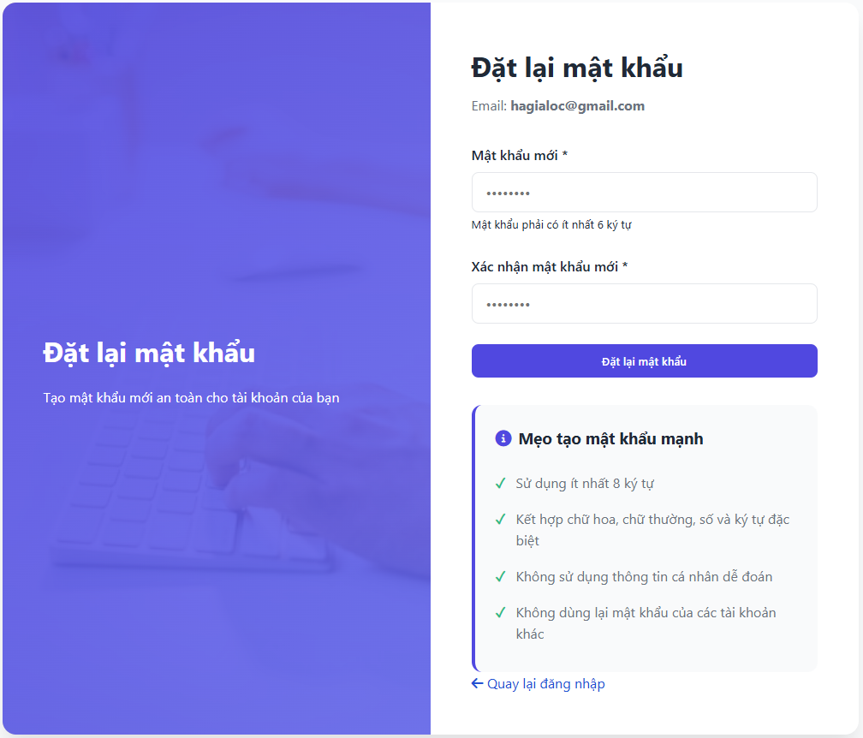

Hình 4.9 Giao diện đặt lại mật khẩu

#### Trang danh sách tài liệu

Trang danh sách tài liệu hiển thị đầy đủ các tài liệu hiện có trong hệ thống và hỗ trợ người dùng tìm kiếm nhanh bằng từ khóa hoặc lọc theo môn học, ngành học và loại tài liệu. Giao diện được sắp xếp rõ ràng, giúp người dùng dễ dàng truy cập và lựa chọn tài liệu phù hợp với nhu cầu học tập.

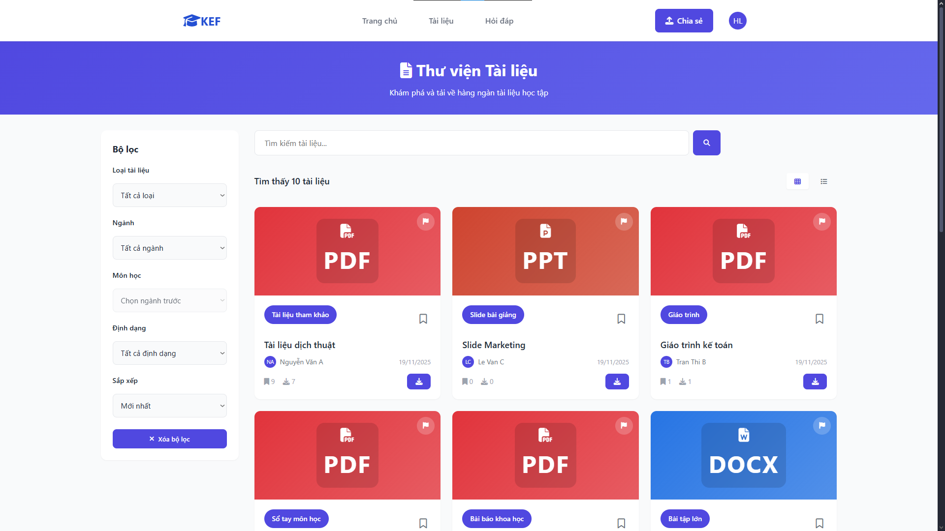

Hình 4.10 Giao diện trang danh sách tài liệu

#### Trang hỏi đáp

Trang hỏi đáp tổng hợp các câu hỏi do sinh viên đăng tải và cung cấp chức năng tìm kiếm theo từ khóa hoặc lọc theo môn học. Giao diện được bố trí rõ ràng, giúp người dùng nhanh chóng tìm thấy những nội dung phù hợp với nhu cầu học tập của mình.

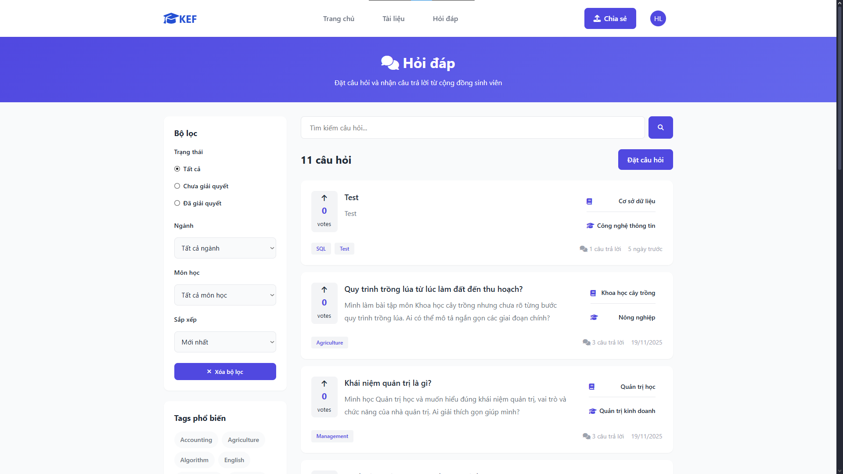

Hình 4.11 Giao diện trang hỏi đáp

#### Trang chi tiết câu hỏi

Trang chi tiết câu hỏi cho phép người dùng xem đầy đủ nội dung câu hỏi và danh sách các câu trả lời liên quan. Giao diện hỗ trợ đánh giá câu trả lời, đồng thời tạo điều kiện để sinh viên đóng góp lời giải, chia sẻ kiến thức và hỗ trợ cộng đồng học tập một cách trực tiếp.

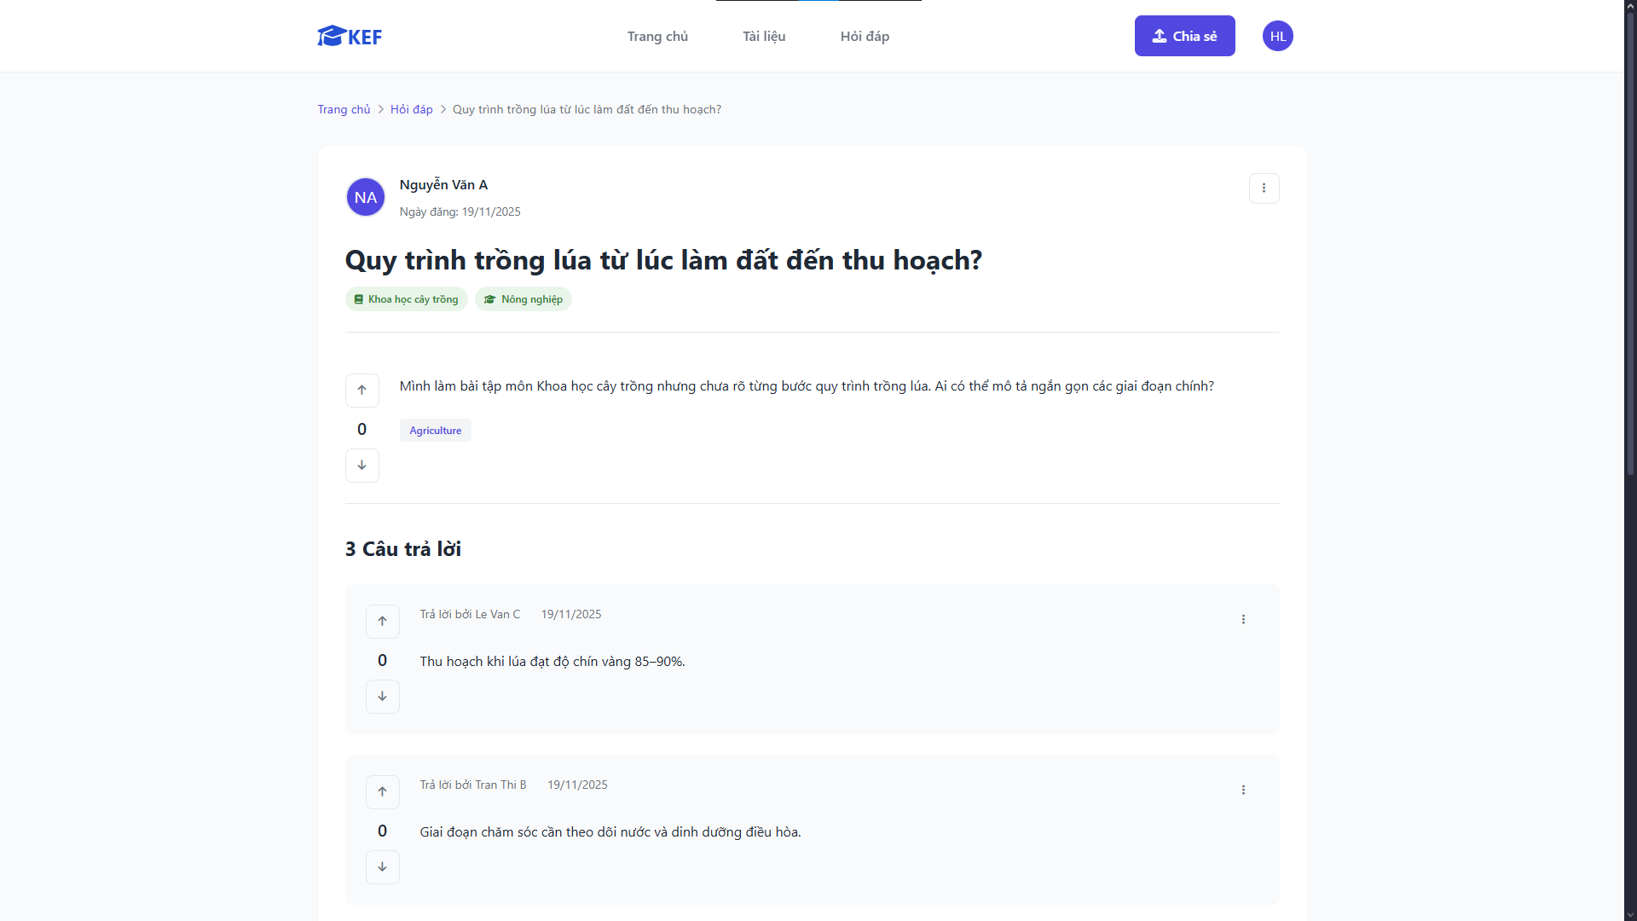

Hình 4.12 Giao diện chi tiết câu hỏi và các câu trả lời

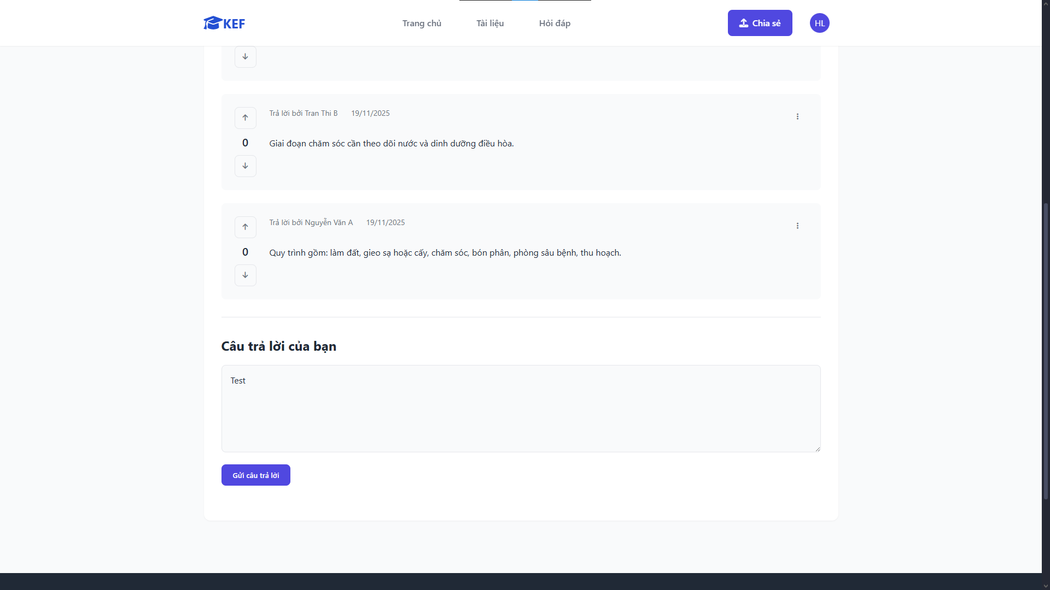

Hình 4.13 Giao diện nhập câu trả lời

#### Trang chia sẻ tài liệu

Trang chia sẻ cho phép sinh viên đăng tải các tài liệu học tập mới lên hệ thống, kèm theo tiêu đề, mô tả chi tiết và lựa chọn môn học hoặc loại tài liệu phù hợp. Giao diện được thiết kế trực quan, giúp người dùng dễ dàng nhập thông tin và đóng góp tài liệu cho cộng đồng học tập.

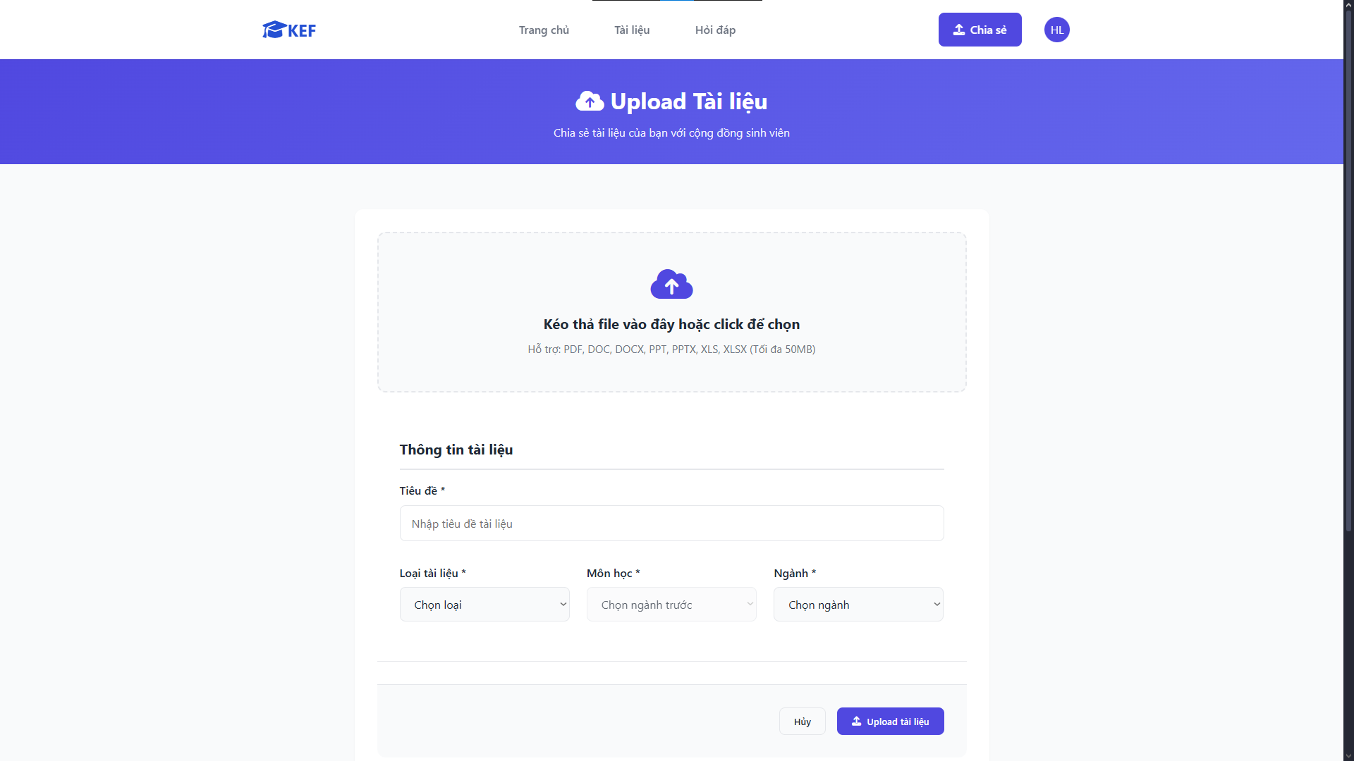

Hình 4.14 Giao diện trang chia sẻ tài liệu

#### Trang hồ sơ cá nhân

Trang hồ sơ cá nhân hiển thị thông tin cơ bản của người dùng cùng các thống kê hoạt động như số tài liệu đã đăng, số câu hỏi đã tạo và số câu trả lời đã đóng góp. Giao diện cũng cho phép người dùng chỉnh sửa thông tin cá nhân và theo dõi danh sách các bài đăng, câu hỏi và câu trả lời của mình một cách thuận tiện.

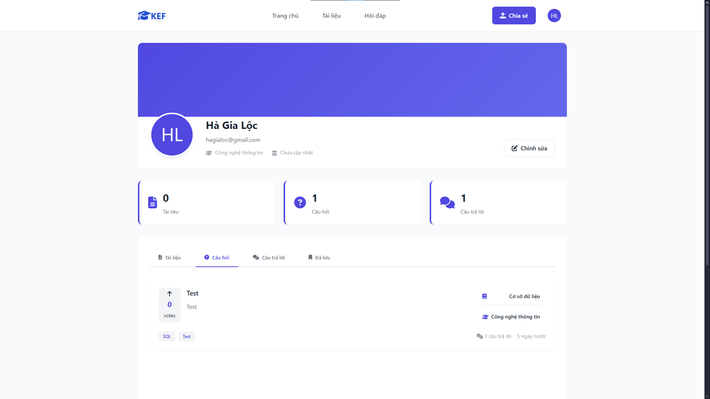

Hình 4.15 Giao diện trang hồ sơ cá nhân

#### Trang chỉnh sửa hồ sơ

Trang chỉnh sửa hồ sơ cho phép người dùng cập nhật các thông tin cá nhân như họ tên, email, trường học và ngành học. Giao diện hiển thị ảnh đại diện cùng tùy chọn thay đổi hình ảnh, đồng thời cung cấp các trường nhập liệu rõ ràng và nút lưu thay đổi giúp người dùng quản lý thông tin của mình một cách dễ dàng và thuận tiện.

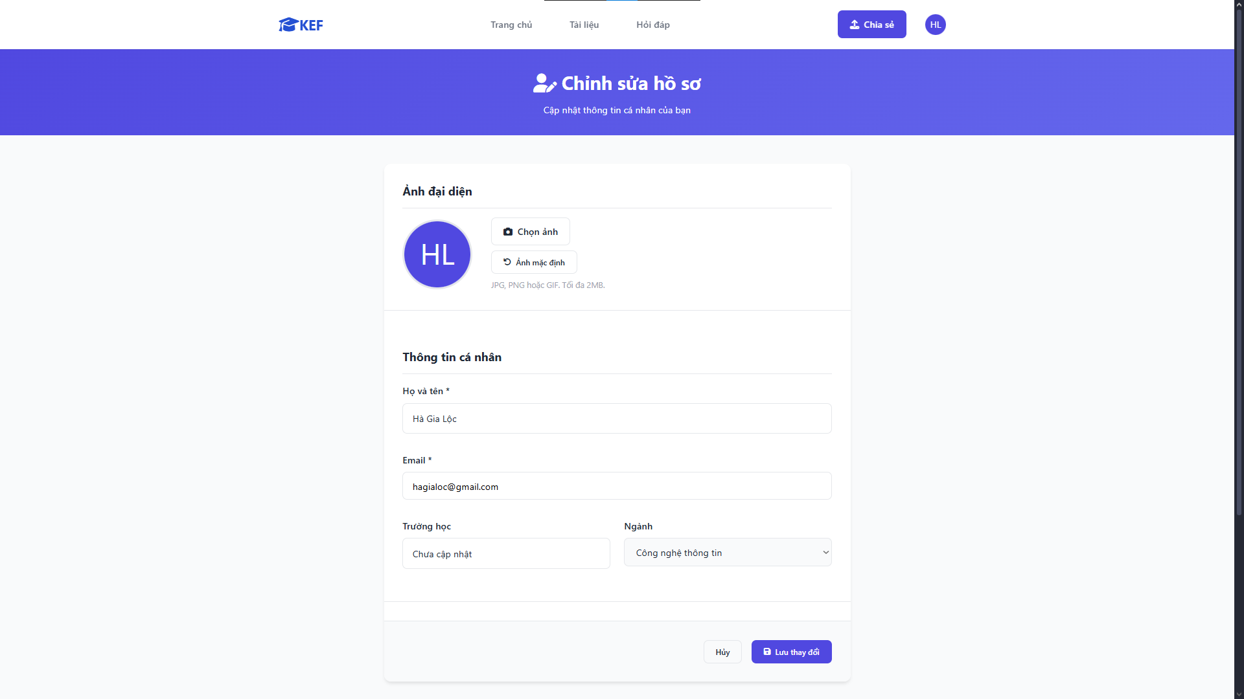

Hình 4.16 Giao diện trang chỉnh sửa hồ sơ

#### Trang đổi mật khẩu

Trang đổi mật khẩu cho phép người dùng thay đổi mật khẩu hiện tại sang mật khẩu mới một cách an toàn. Giao diện bao gồm các trường nhập mật khẩu cũ, mật khẩu mới và xác nhận mật khẩu mới, kèm theo nút lưu thay đổi rõ ràng. Bên dưới còn có các gợi ý tạo mật khẩu mạnh nhằm giúp người dùng nâng cao mức độ bảo mật cho tài khoản của mình.

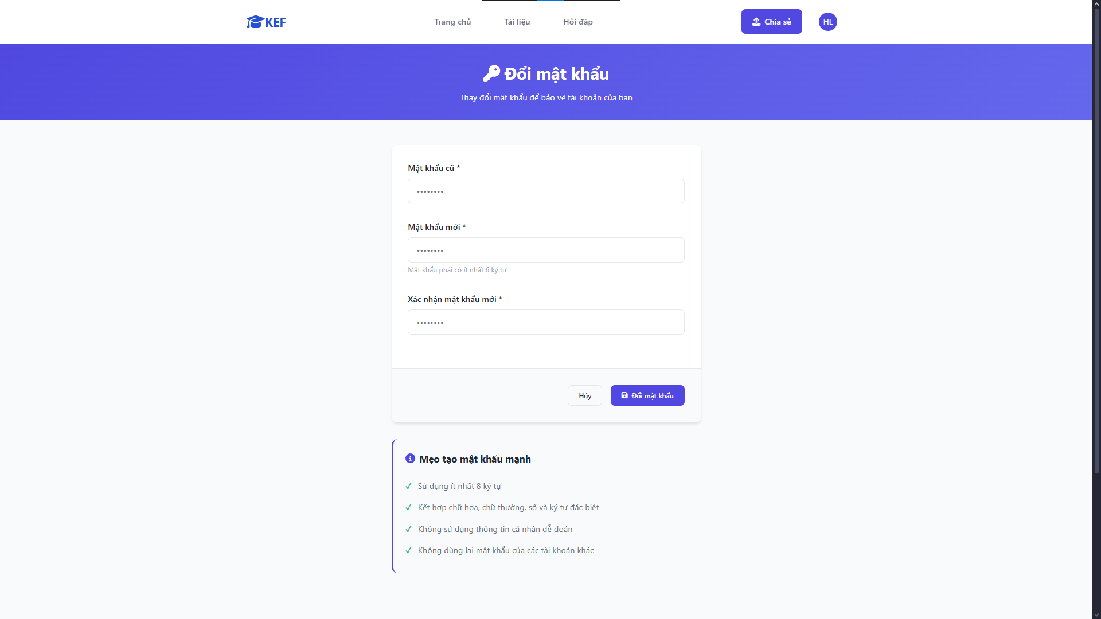

Hình 4.17 Giao diện trang đổi mật khẩu

### Chức năng của trang quản trị

#### Trang dashboard quản trị

Trang dashboard quản trị cung cấp cái nhìn tổng quan về các hoạt động trên hệ thống, bao gồm số lượng tài liệu, câu hỏi, câu trả lời và các báo cáo vi phạm mới nhất. Giao diện được bố cục rõ ràng với các thẻ thống kê giúp quản trị viên nhanh chóng nắm bắt tình hình chung. Bên dưới là danh sách báo cáo vi phạm được phân loại theo loại nội dung, hỗ trợ quản trị viên theo dõi, xử lý và đảm bảo chất lượng nội dung trên nền tảng một cách hiệu quả.

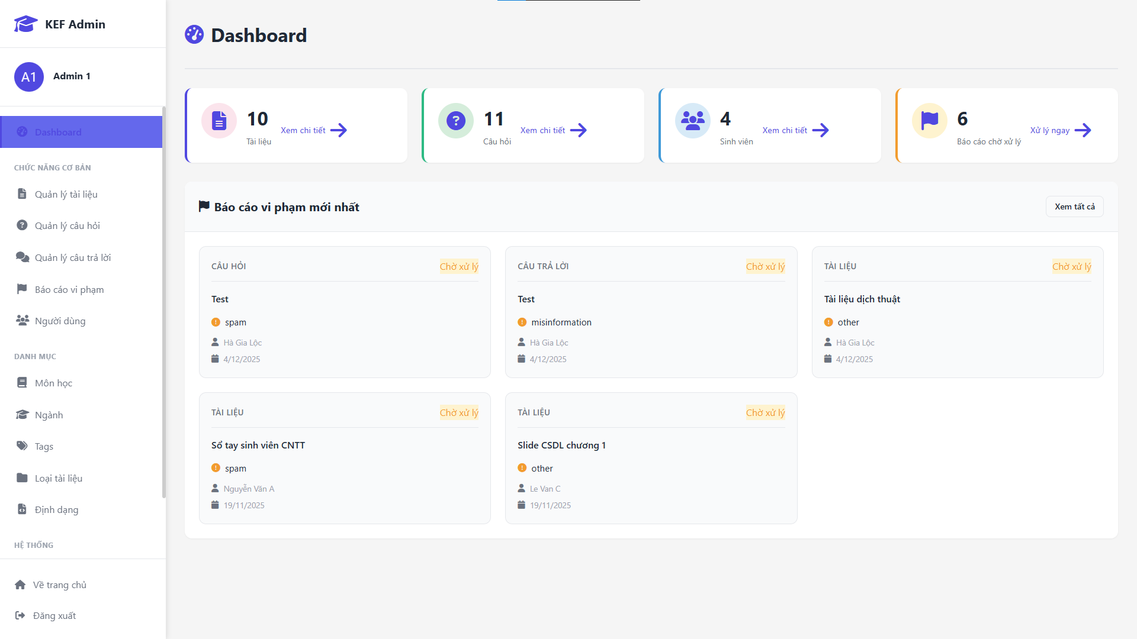

Hình 4.18 Giao diện dashboard quản trị

#### Trang báo cáo vi phạm

Chức năng báo cáo vi phạm cho phép người dùng gửi phản hồi khi phát hiện tài liệu, câu hỏi hoặc câu trả lời có nội dung không phù hợp. Giao diện hiển thị rõ nội dung cần báo cáo cùng danh mục lý do như vi phạm bản quyền, sai lệch thông tin, nội dung không phù hợp, spam hoặc các vấn đề khác. Người dùng chỉ cần chọn lý do phù hợp và nhấn nút gửi báo cáo, giúp hệ thống kịp thời xử lý và đảm bảo chất lượng nội dung trên nền tảng.

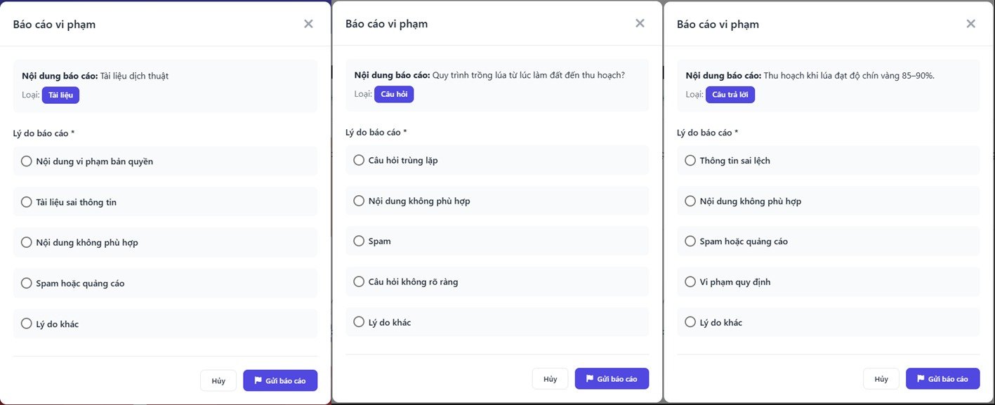

Hình 4.19 Giao diện các form báo cáo vi phạm

#### Trang quản lý tài liệu

Chức năng quản trị tài liệu cho phép quản trị viên theo dõi, kiểm duyệt và xử lý các tài liệu do người dùng đăng tải. Giao diện hiển thị rõ thông tin tài liệu, giúp quản trị viên dễ dàng phê duyệt, ẩn hoặc xóa những nội dung vi phạm nhằm duy trì môi trường chia sẻ thông tin an toàn và lành mạnh.

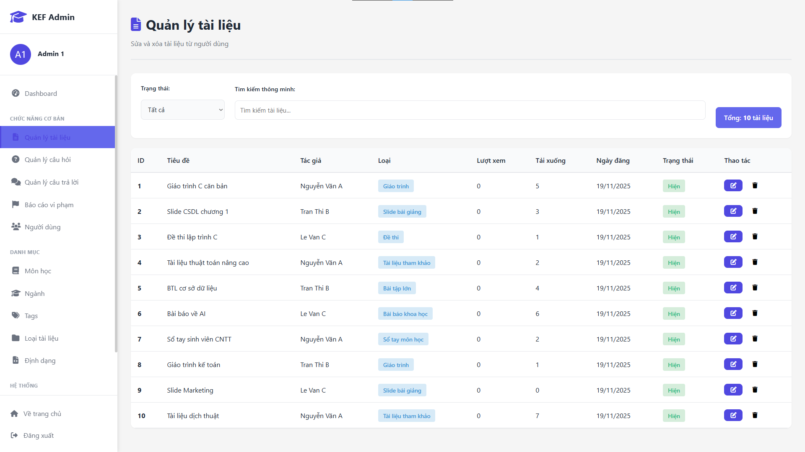

Hình 4.20 Giao diện quản lý tài liệu

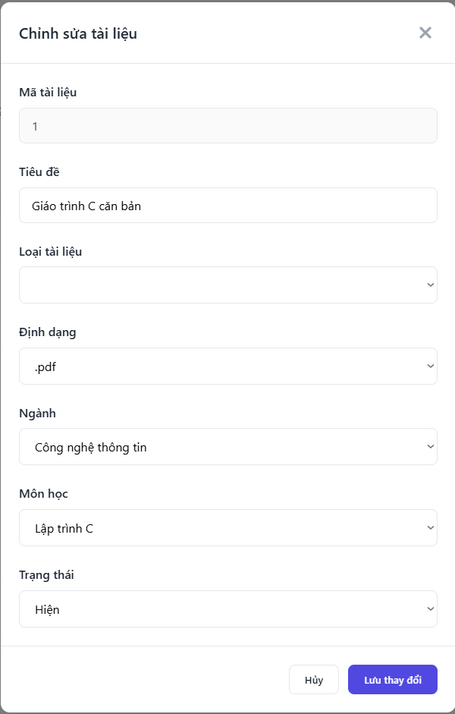

Hình 4.21 Giao diện sửa tài liệu

#### Trang quản lý câu hỏi

Trang quản trị câu hỏi cho phép quản trị viên theo dõi và kiểm duyệt các câu hỏi do người dùng đăng tải. Giao diện cung cấp đầy đủ thông tin cần thiết, hỗ trợ quản trị viên nhanh chóng phát hiện nội dung không phù hợp và thực hiện các thao tác xử lý một cách hiệu quả.

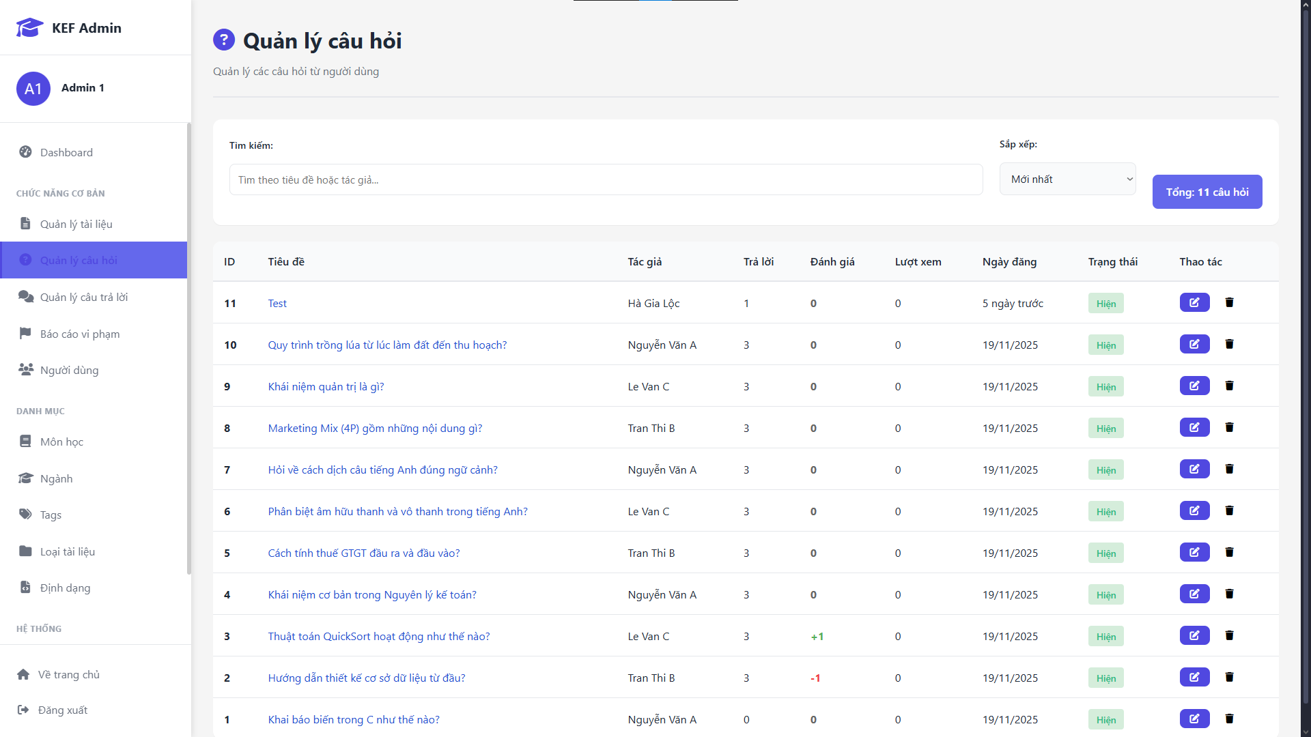

Hình 4.22 Giao diện trang quản lý câu hỏi

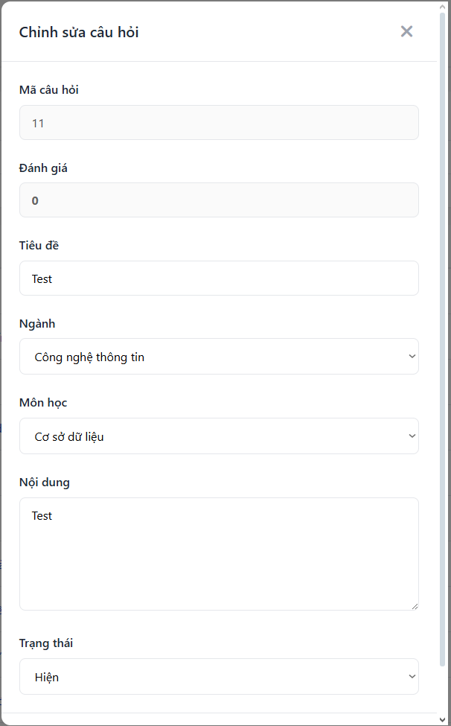

Hình 4.23 Giao diện chức năng sửa tài liệu

#### Trang quản lý câu trả lời

Trang quản trị câu trả lời cho phép quản trị viên theo dõi, kiểm duyệt và xử lý các nội dung trả lời do người dùng đăng tải. Giao diện hiển thị đầy đủ thông tin cần thiết, giúp quản trị viên dễ dàng phát hiện các nội dung không phù hợp và thực hiện các thao tác quản lý một cách hiệu quả.

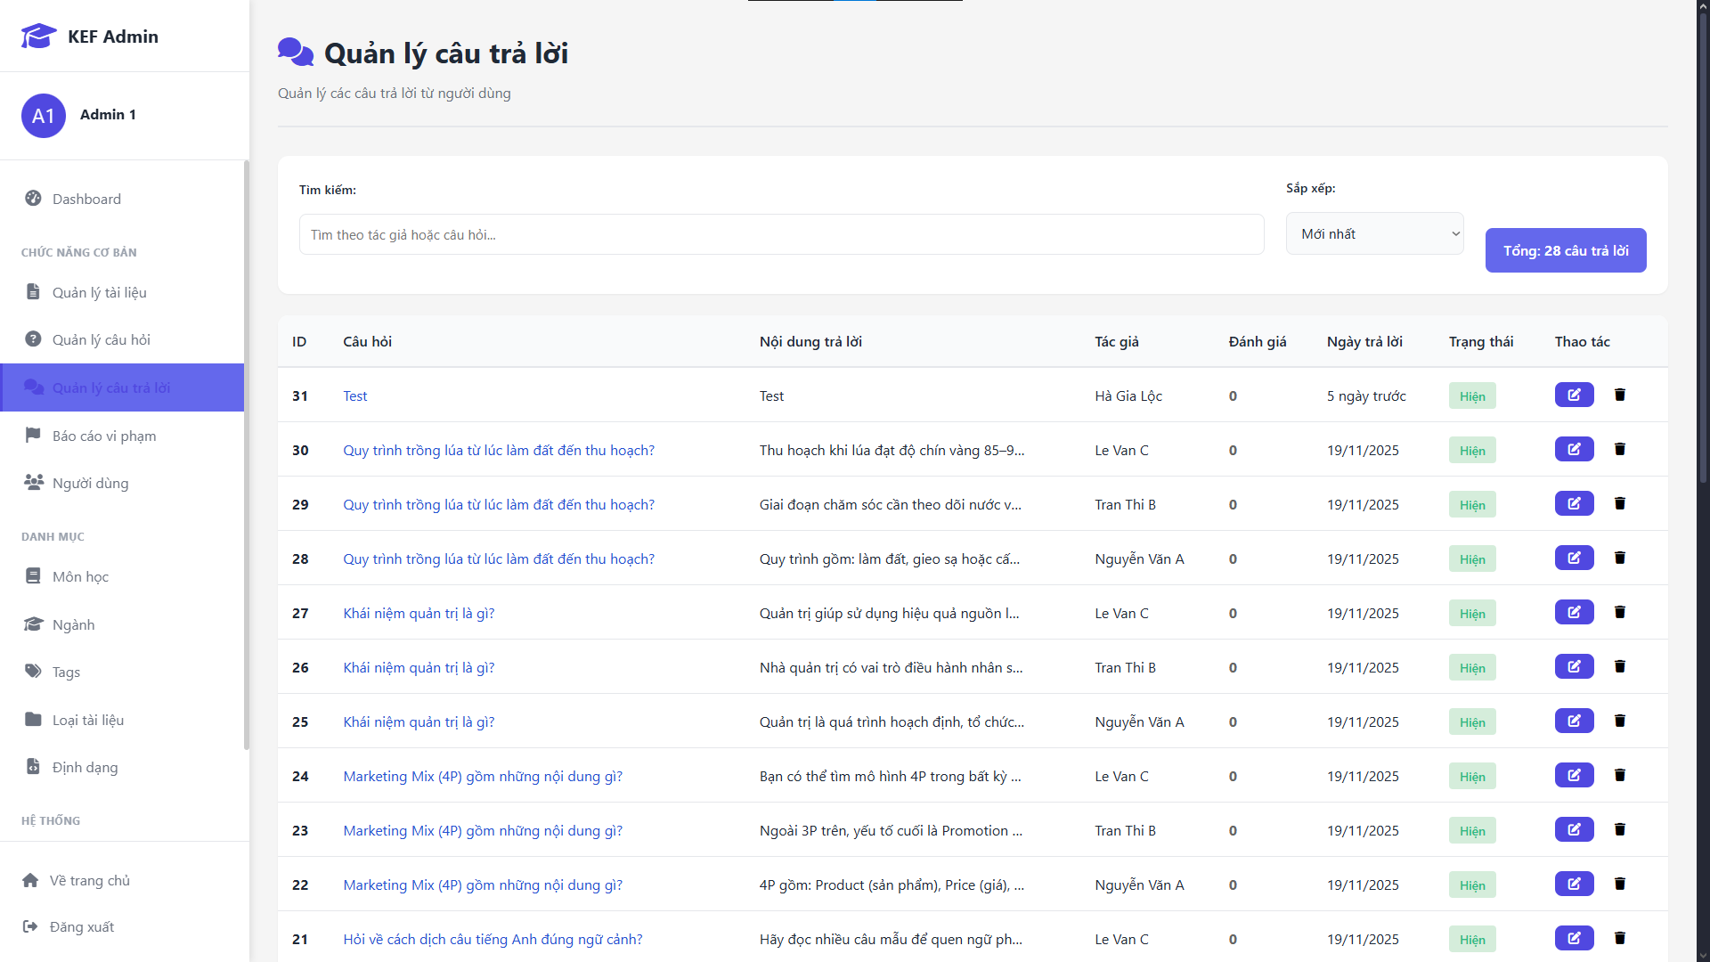

Hình 4.24 Giao diện trang quản lý câu trả lời

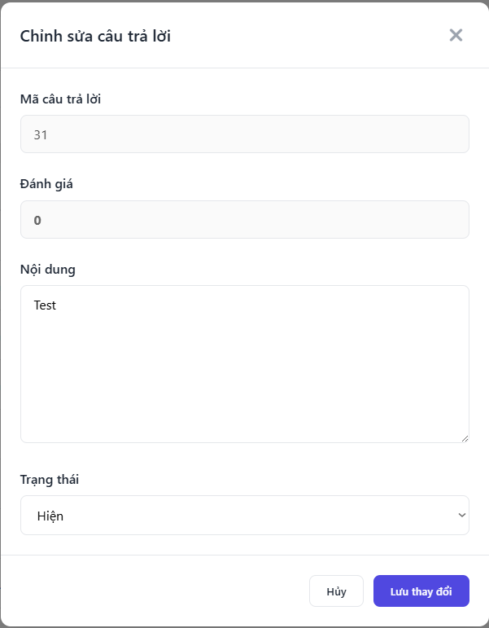

Hình 4.25 Giao diện chức năng sửa câu trả lời

#### Trang quản lý báo cáo vi phạm

Trang quản lý báo cáo vi phạm cho phép quản trị viên theo dõi và xử lý các báo cáo do người dùng gửi lên. Giao diện hiển thị danh sách đầy đủ gồm nội dung bị báo cáo, loại vi phạm, lý do, người gửi báo cáo, thời gian và trạng thái xử lý. Các bộ lọc theo trạng thái và loại báo cáo giúp quản trị viên dễ dàng tìm kiếm và phân loại thông tin. Hệ thống cũng cung cấp các tùy chọn thao tác trực tiếp trên từng báo cáo, hỗ trợ quá trình kiểm duyệt diễn ra nhanh chóng và hiệu quả.

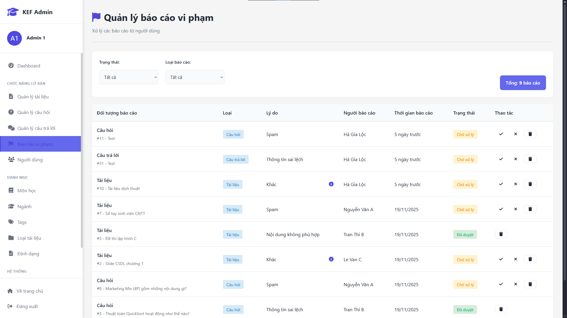

Hình 4.26 Giao diện quản lý báo cáo vi phạm

#### Trang quản lý người dùng

Chức năng quản lý người dùng cho phép quản trị viên theo dõi và điều chỉnh thông tin tài khoản của người dùng, bao gồm thêm mới, chỉnh sửa hoặc khóa tài khoản khi cần thiết. Giao diện được tổ chức rõ ràng, hỗ trợ quản trị viên kiểm soát hoạt động của người dùng và đảm bảo môi trường hệ thống luôn an toàn, ổn định.

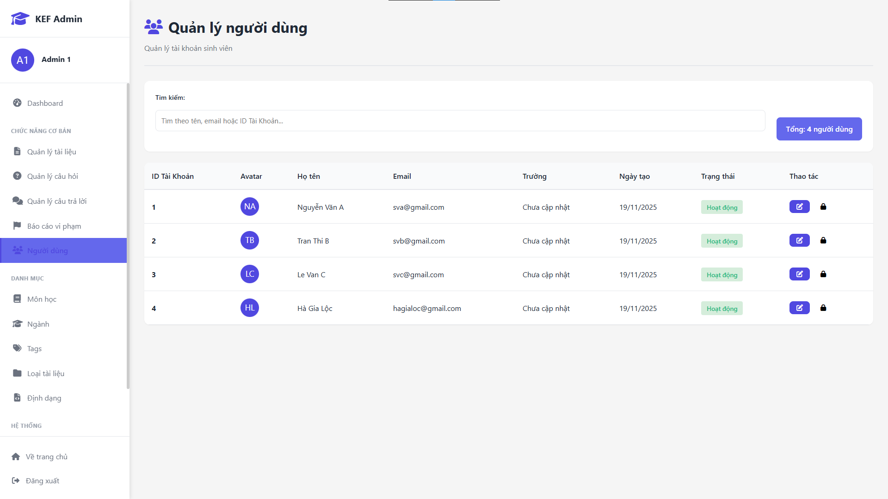

Hình 4.27 Giao diện trang quản lý người dùng

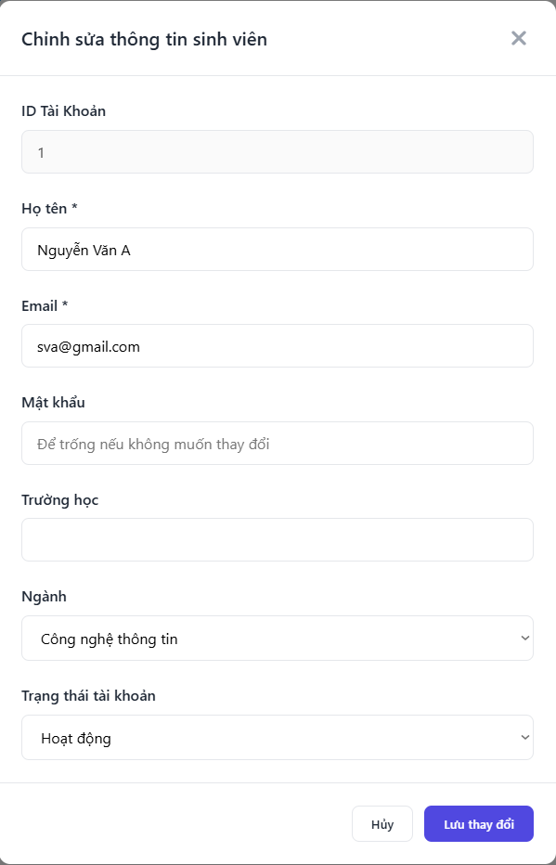

Hình 4.28 Giao diện sửa thông tin sinh viên

# KẾT LUẬN VÀ HƯỚNG PHÁT TRIỂN

## Kết luận

Dự án “Thiết kế hệ thống chia sẻ tài liệu học tập và hỏi đáp giữa sinh viên” đã hoàn thành các mục tiêu đặt ra, xây dựng được một hệ thống hỗ trợ sinh viên tra cứu tài liệu, đặt câu hỏi và trao đổi học thuật một cách thuận tiện và hiệu quả. Ứng dụng tích hợp các chức năng cốt lõi như tìm kiếm tài liệu theo môn học hoặc từ khóa, chia sẻ tài liệu, đặt và trả lời câu hỏi, cùng với hệ thống quản trị cho phép giám sát, kiểm duyệt và quản lý người dùng. Giao diện đơn giản, hiện đại và dễ sử dụng giúp mang lại trải nghiệm tốt cho sinh viên khi truy cập hệ thống.

Bên cạnh đó, việc ứng dụng các công nghệ như ReactJS, NodeJS và MySQL giúp hệ thống vận hành ổn định, bảo mật và dễ mở rộng. Những kết quả đạt được không chỉ thể hiện sự thành công của dự án mà còn tạo nền tảng vững chắc để phát triển thêm nhiều tính năng nâng cao trong tương lai.

## Hạn chế

* Mặc dù dự án đã hoàn thiện các chức năng cốt lõi, hệ thống vẫn còn tồn tại một số hạn chế như sau:
* Hệ thống chưa sử dụng dịch vụ lưu trữ đám mây: Tệp hiện được lưu trực tiếp trong thư mục backend, nằm chung với mã nguồn, thay vì sử dụng dịch vụ cloud storage (Amazon S3, Cloudflare R2). Điều này gây khó mở rộng và tăng rủi ro quá tải dung lượng khi số lượng tệp ngày càng lớn.
* Không có chức năng thông báo: Hệ thống chưa tích hợp tính năng thông báo và cũng chưa hỗ trợ thông báo theo thời gian thực (WebSocket hoặc SSE). Do đó, người dùng không nhận được cảnh báo ngay khi có câu trả lời mới hoặc khi báo cáo được xử lý.
* Chỉ hỗ trợ một ngôn ngữ: Hệ thống chưa có tính năng đa ngôn ngữ, làm giảm khả năng tiếp cận người dùng ở phạm vi rộng hơn hoặc khi muốn mở rộng dự án trong tương lai.
* Trang thống kê còn đơn giản: Dashboard thống kê chỉ hiển thị số liệu cơ bản, chưa có biểu đồ trực quan, thống kê theo thời gian hoặc phân tích xu hướng để hỗ trợ quản trị viên trong việc ra quyết định.
* Khó khôi phục dữ liệu đã xóa: Các thao tác xóa hiện tại đều là hard delete, dữ liệu bị xóa vĩnh viễn và không thể khôi phục, gây rủi ro mất dữ liệu nếu thao tác nhầm.
* Tối ưu tệp tải lên chưa tốt: Các tệp (đặc biệt là hình ảnh) chưa được nén hoặc tối ưu trước khi lưu, dẫn đến tiêu tốn dung lượng lưu trữ và có thể làm chậm tốc độ tải.
* Frontend chưa tối ưu: Ứng dụng chưa áp dụng kỹ thuật code splitting hoặc lazy loading cho các thành phần lớn, khiến thời gian tải trang ban đầu bị chậm.
* Thiếu cơ chế hạn chế tần suất gửi yêu cầu: Hệ thống chưa triển khai rate limiting, dễ bị tấn công brute force ở các chức năng đăng nhập và đăng ký.
* Chính sách mật khẩu còn yếu: Mật khẩu chỉ yêu cầu tối thiểu 6 ký tự, không bắt buộc ký tự đặc biệt, chữ hoa hoặc số, dẫn đến mức độ bảo mật thấp.
* Token chưa an toàn: JWT được lưu trong localStorage hoặc sessionStorage, dễ bị tấn công XSS. Ngoài ra, hệ thống chưa triển khai cơ chế refresh token, làm tăng rủi ro khi token bị đánh cắp.

## Hướng phát triển

Để mở rộng và nâng cao chất lượng hệ thống trong tương lai, một số hướng phát triển sau có thể được triển khai:

* **Tích hợp AI và các tính năng hỗ trợ thông minh:** Bổ sung khả năng gợi ý tài liệu phù hợp, đề xuất câu hỏi liên quan hoặc chatbot hỗ trợ người dùng tra cứu nhanh thông tin.
* **Hỗ trợ đa ngôn ngữ:** Mở rộng giao diện sang nhiều ngôn ngữ khác nhau để tăng khả năng tiếp cận và phục vụ tốt hơn cho người dùng ngoài phạm vi tiếng Việt.
* **Nâng cấp hệ thống thông báo:** Xây dựng cơ chế thông báo trong ứng dụng và thông báo theo thời gian thực để người dùng nắm bắt ngay các hoạt động như có câu trả lời mới, tài liệu được duyệt hoặc báo cáo được xử lý.
* **Tối ưu bảo mật:** Tăng cường cơ chế bảo vệ tài khoản, áp dụng chính sách mật khẩu mạnh, cơ chế refresh token và hệ thống phát hiện tấn công nhằm đảm bảo an toàn cho người dùng.
* **Cải thiện trang thống kê dành cho quản trị viên:** Cải thiện trang thống kê với biểu đồ theo thời gian, thống kê tăng trưởng nội dung và phân tích xu hướng giúp quản trị viên đưa ra quyết định chính xác hơn.
* **Triển khai lưu trữ đám mây:** Chuyển tệp sang các dịch vụ cloud storage (Amazon S3, Cloudflare R2…) để tăng khả năng mở rộng và đảm bảo hiệu suất lưu trữ.
* **Tối ưu hiệu suất hệ thống:** Áp dụng nén ảnh, tối ưu tệp tải lên, sử dụng code splitting và lazy loading để giảm thời gian tải trang và cải thiện trải nghiệm sử dụng.
* **Phát triển ứng dụng di động:** Xây dựng phiên bản dành cho Android và iOS nhằm nâng cao sự tiện lợi và khả năng tiếp cận của người dùng.

# DANH MỤC TÀI LIỆU THAM KHẢO

|  |  |
| --- | --- |
| [1] | TopDev, "Kiến trúc phân lớp (Layered Architecture)," [Online]. Available: https://topdev.vn/blog/kien-truc-phan-lop-layered-architecture/. [Accessed 18 11 2025]. |
| [2] | D. Abramov, "React Documentation," 16 3 2023. [Online]. Available: https://react.dev/. [Accessed 18 11 2025]. |
| [3] | OpenJS Foundation – Node.js Contributors, "Node.js Documentation," 27 5 2009. [Online]. Available: https://nodejs.org/en/docs. [Accessed 18 11 2025]. |
| [4] | MySQL Documentation Team, "MySQL Reference Manual," [Online]. Available: https://dev.mysql.com/doc. [Accessed 18 11 2025]. |
| [5] | W3Schools, "W3Schools Online Web Tutorials," [Online]. Available: https://www.w3schools.com. [Accessed 18 11 2025]. |